# JAVA加密与解密的艺术

## 1 OSI参考模型

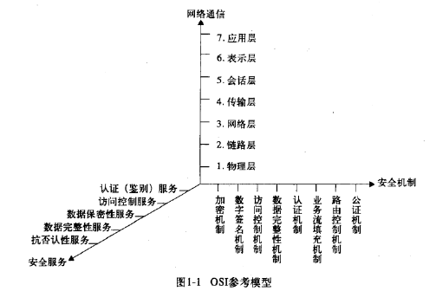

## 2 安全服务和安全机制的对应关系

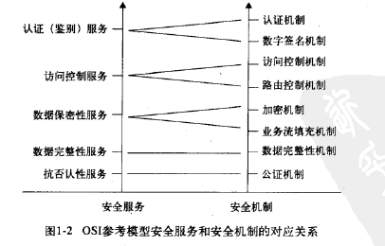

## 3 Base64算法内部原理

### 由来

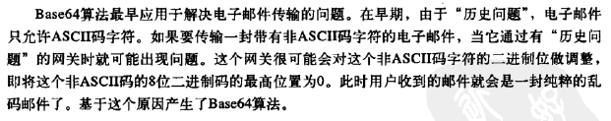

### 定义

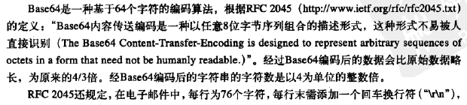



### 原理

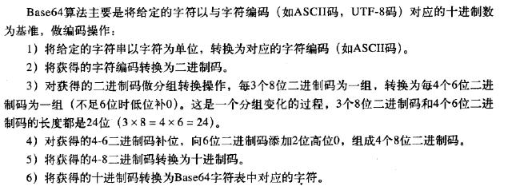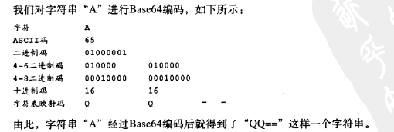

### 只能有2个=的原因

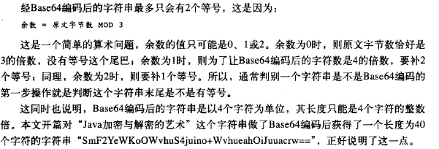

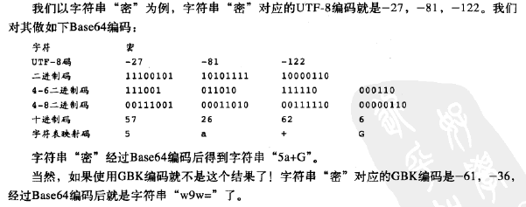

## 4 Base64算法

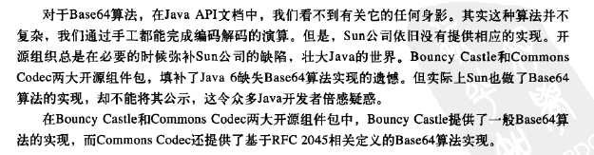

### BouncyCastle的实现方式

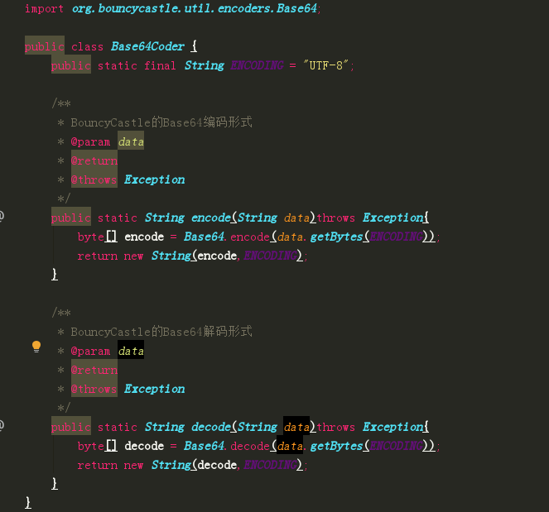

### Commons-codec的实现方式：

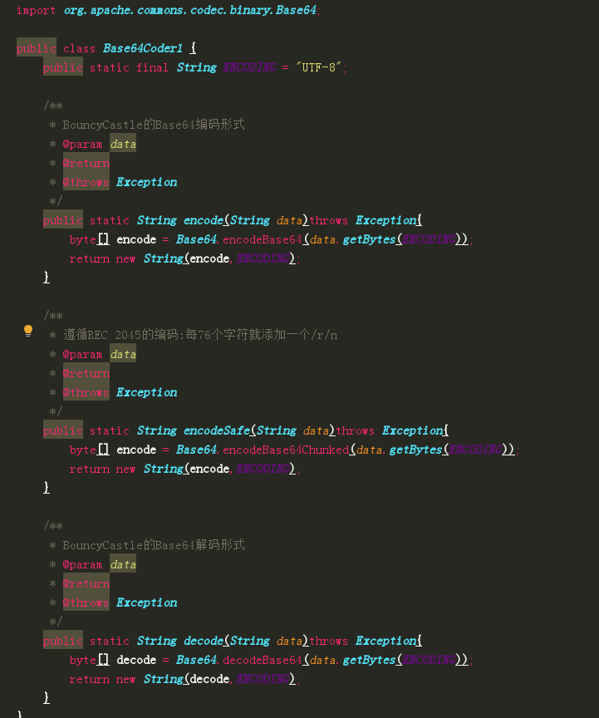

## 5 两种方法的区别

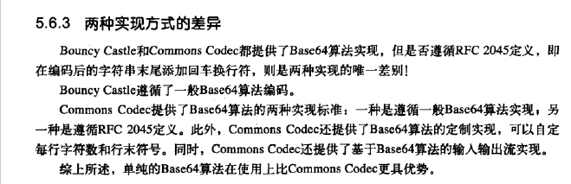

## 6 Base64的Sun实现

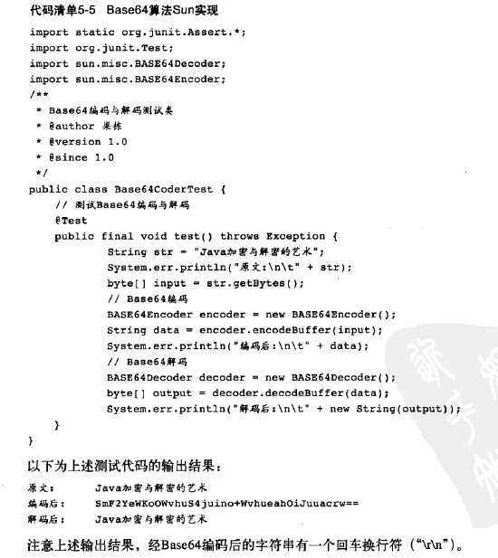

## 7 使用UrlBase64的区别



### BouncyCastle:

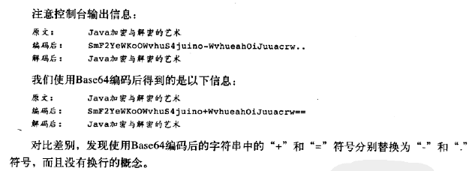

### Commons-Codec:

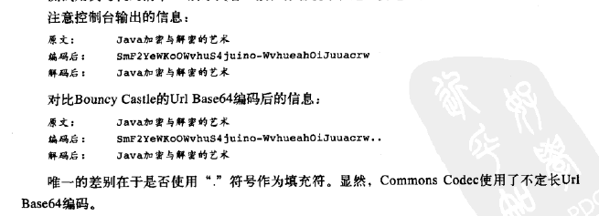

### 实用性：

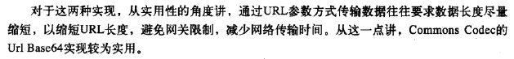



## 8 消息摘要的使用方法

### SHA算法：

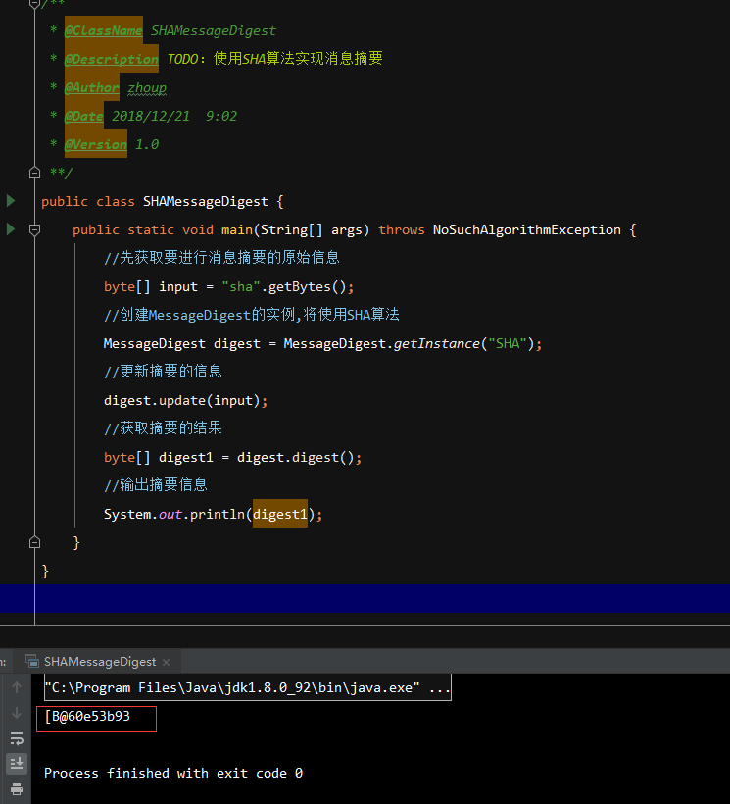

### MD5算法：使用DigestInputStream读取数据源

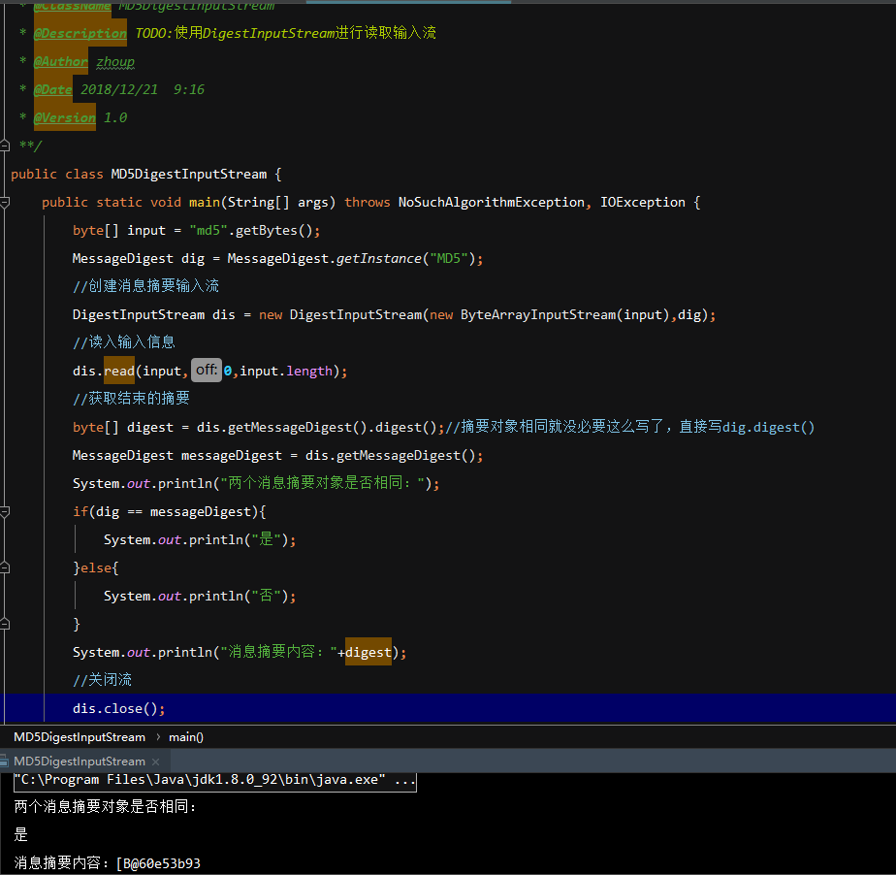

### 使用DigestOutoutStream读出数据源添加了刷新操作

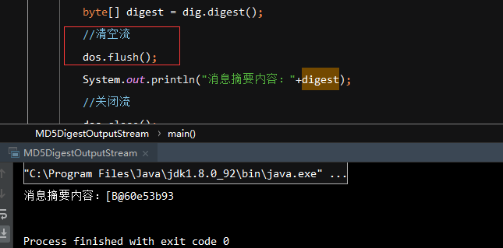

## 9 关于密钥

由于密钥必须在不同实体之间传数，因此所有的密钥都必须是可序列化的

Public interface Key extends Serializable

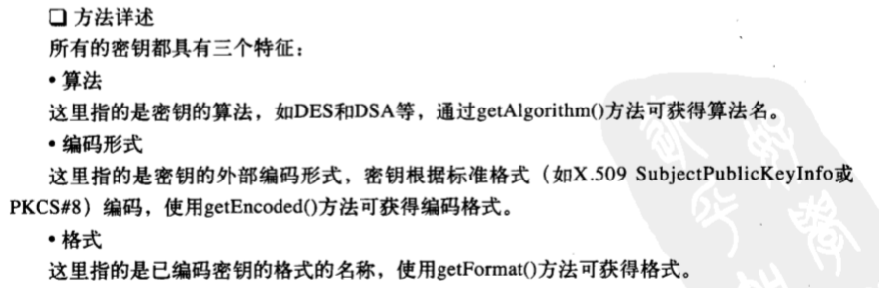

## 10 AlgorithmParametersGenerator异常，找不到实例化方法（算法参数生成器）

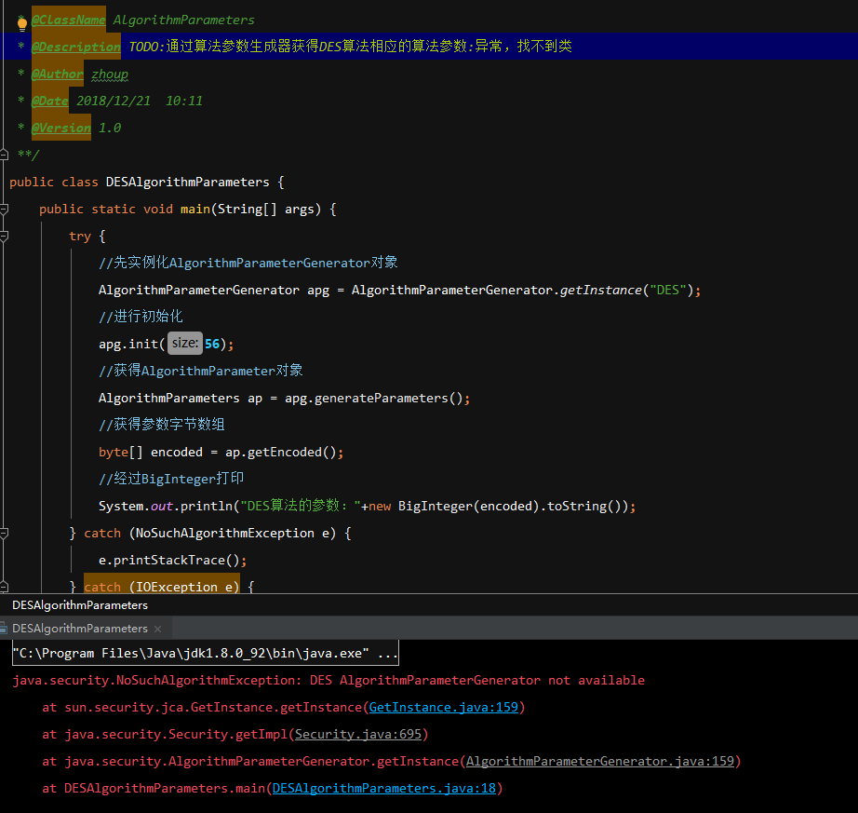

## 11 KeyPairGenerator密钥生成器

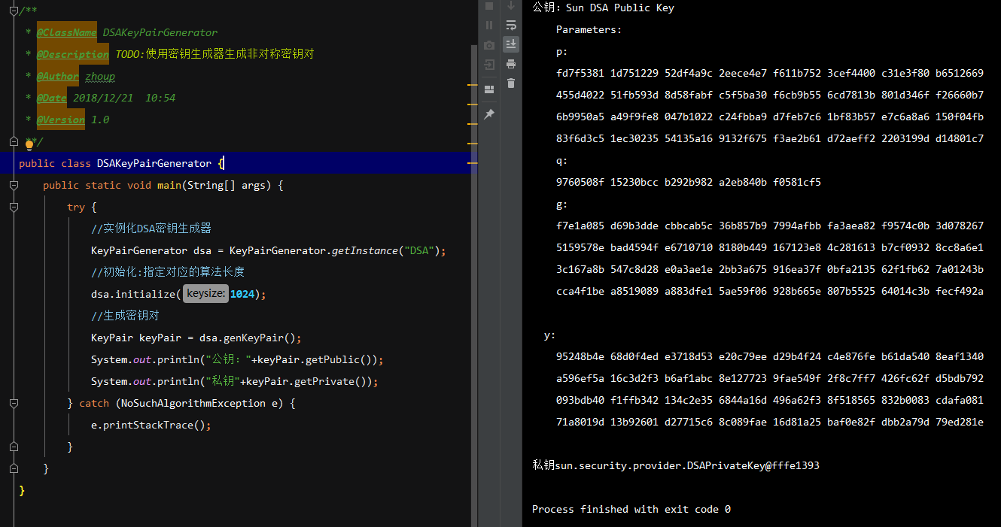

## 12 KeyFactory密钥工厂

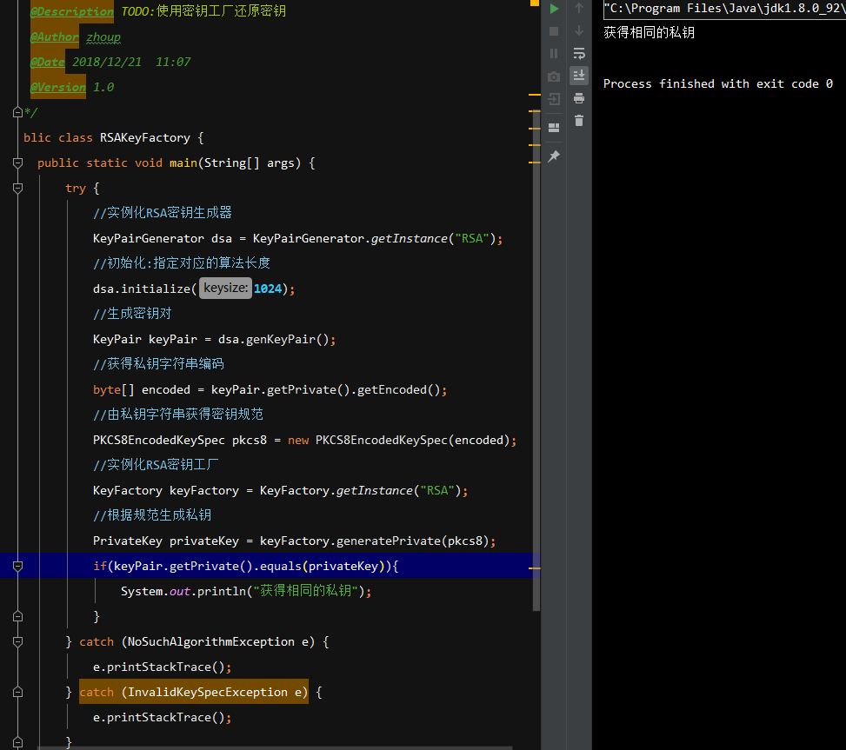

## 13 关于Signature和SignedObject的两种签名验签

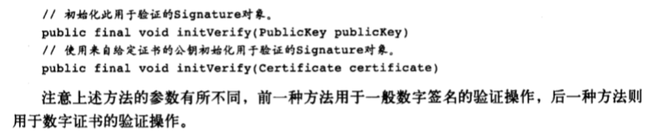

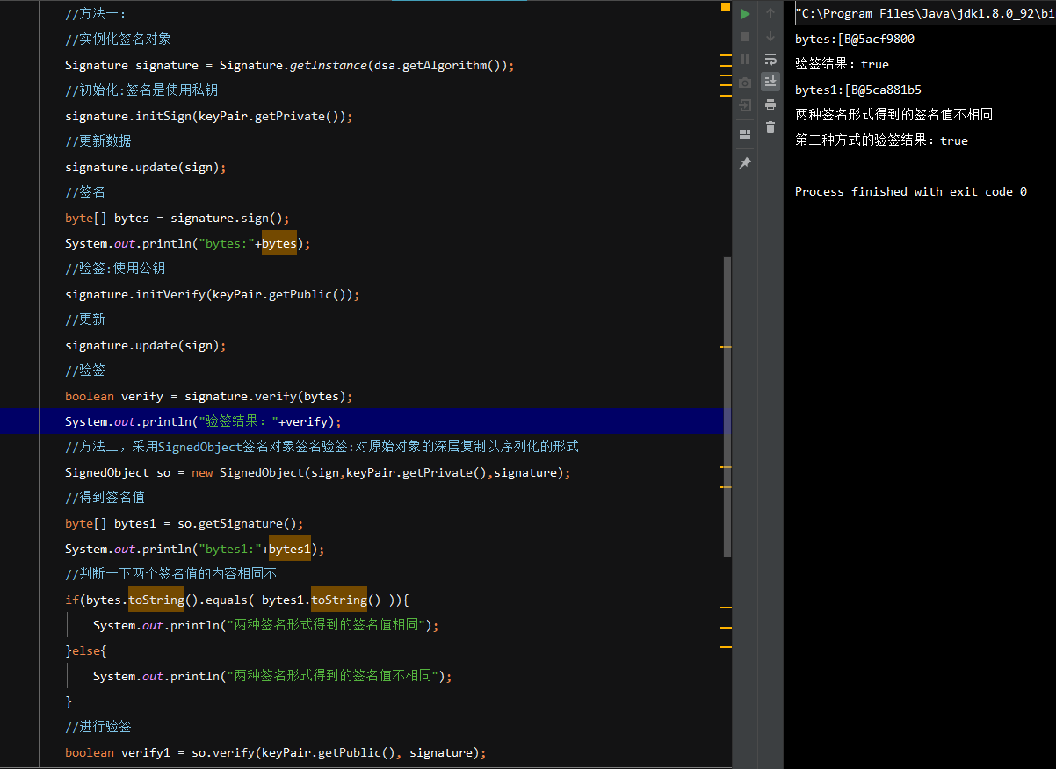

## 14 TimeStamp数字时间戳代码报错

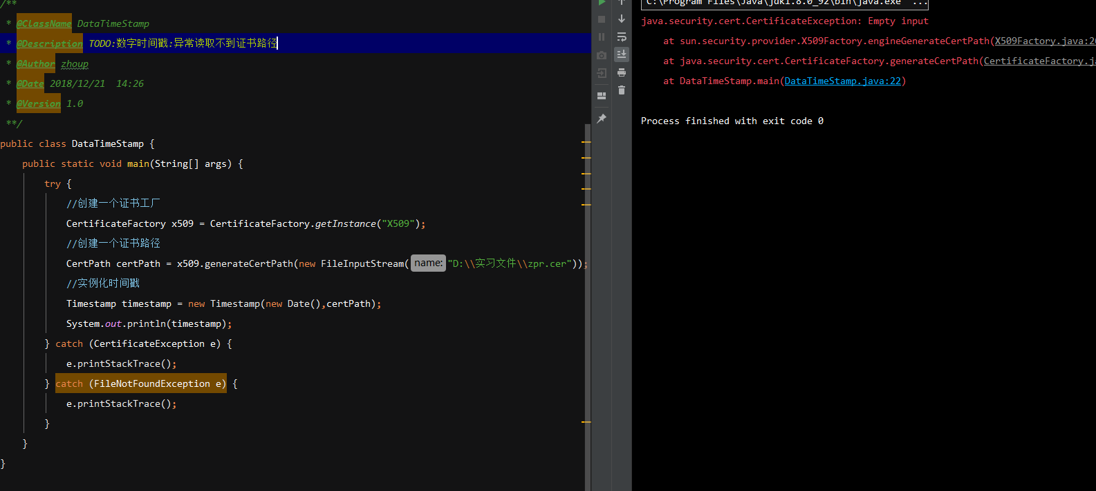

## 15 Mac安全摘要算法

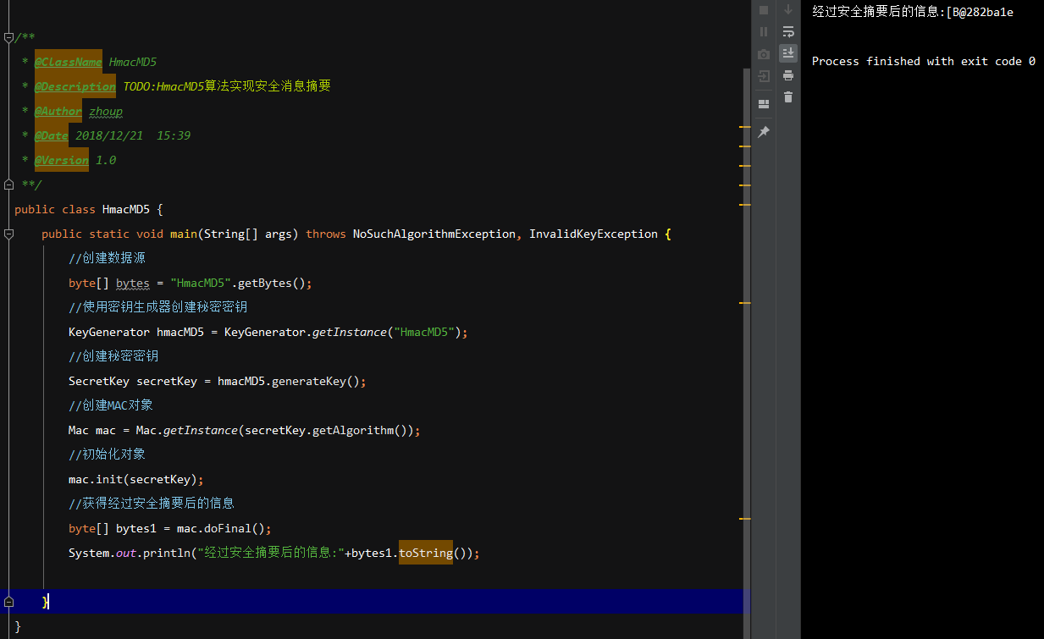

## 16 SecretKeyFactory还原秘密密钥

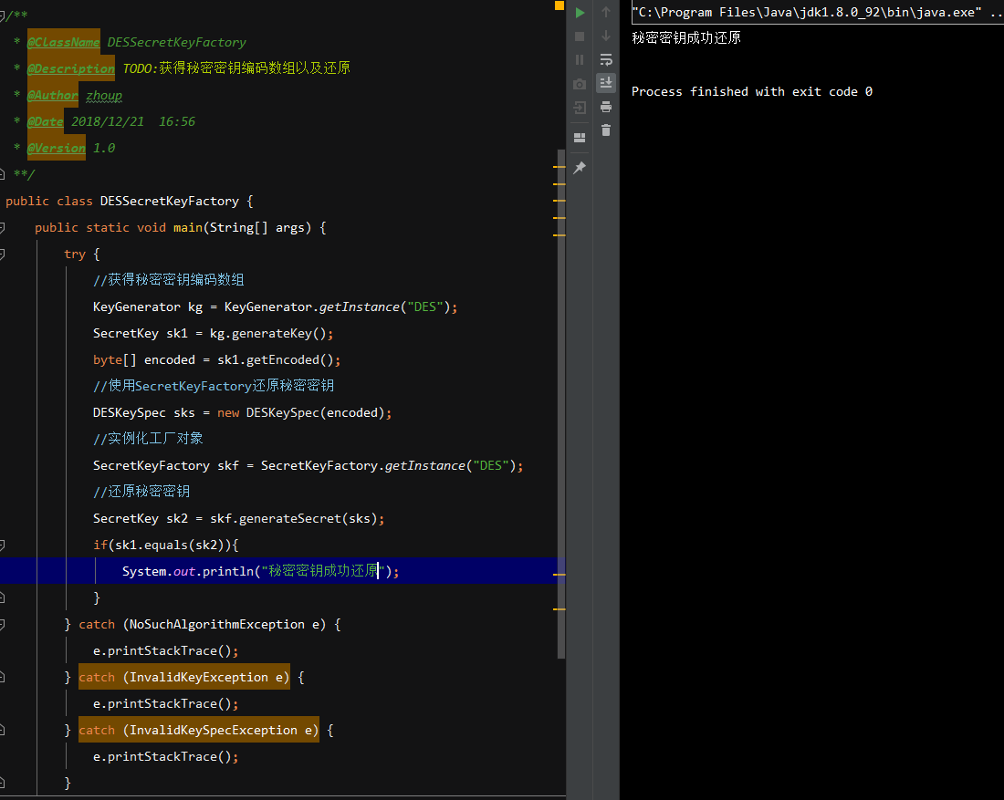

## 17 Cipher类进行包装解包、加密解密

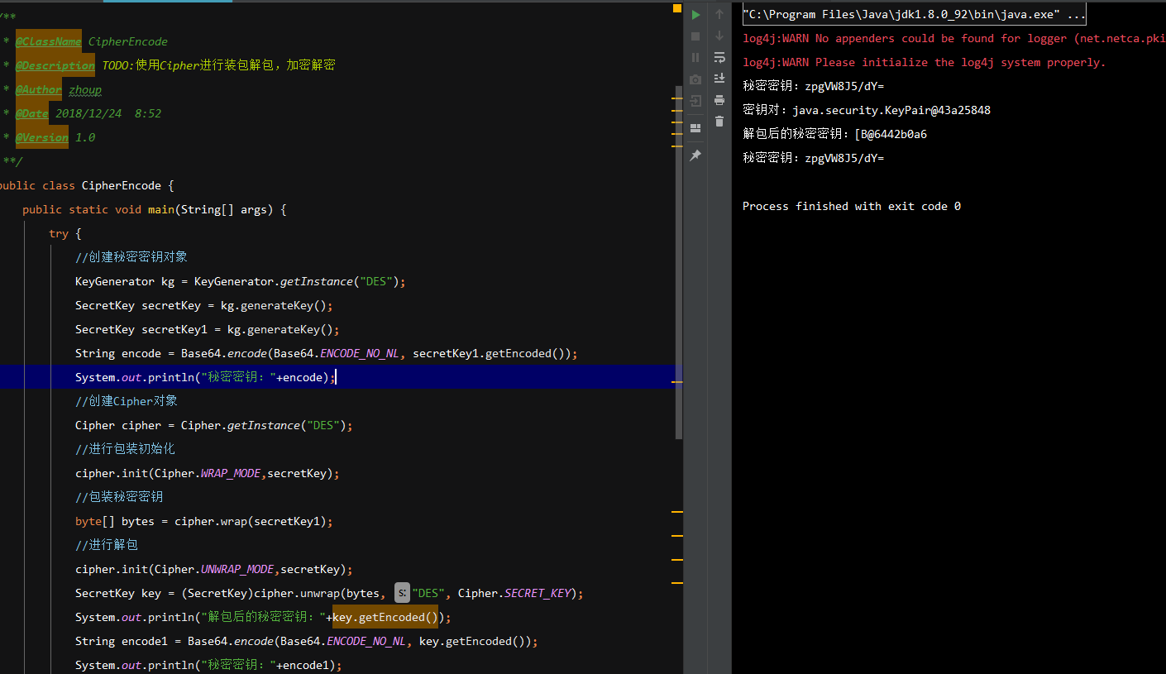

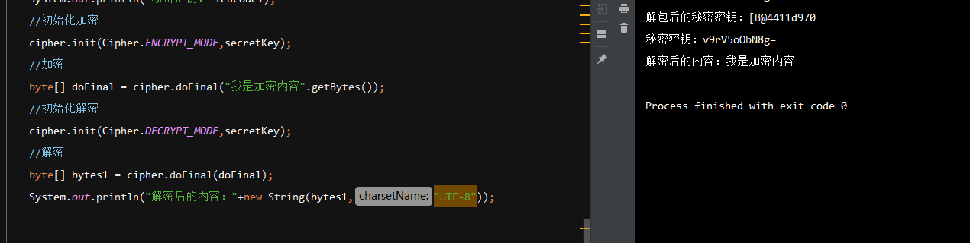

## 18 使用CipherInputStream和CipherOutputStream进行密钥流加解密

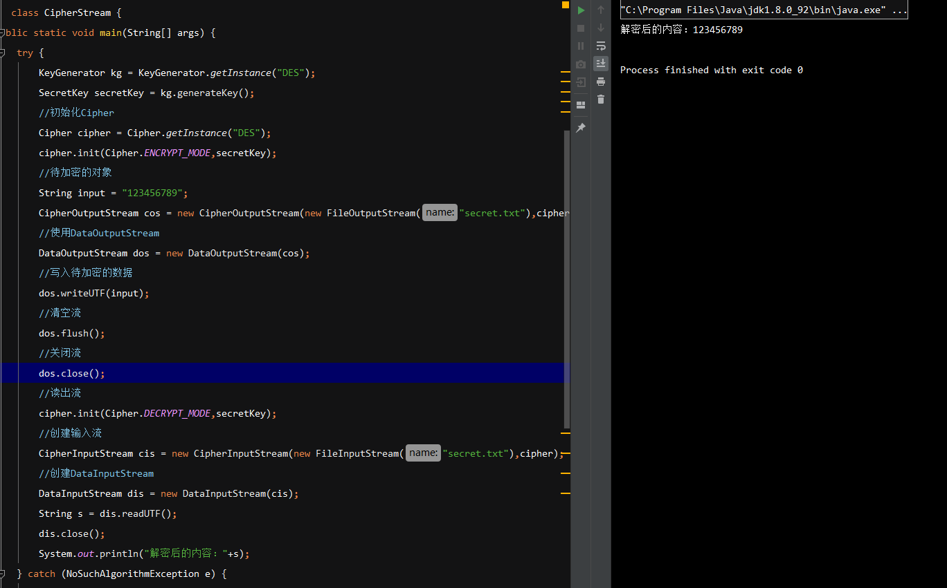

## 19 使用SealedObject对象进行封装加密对象，增强保密性

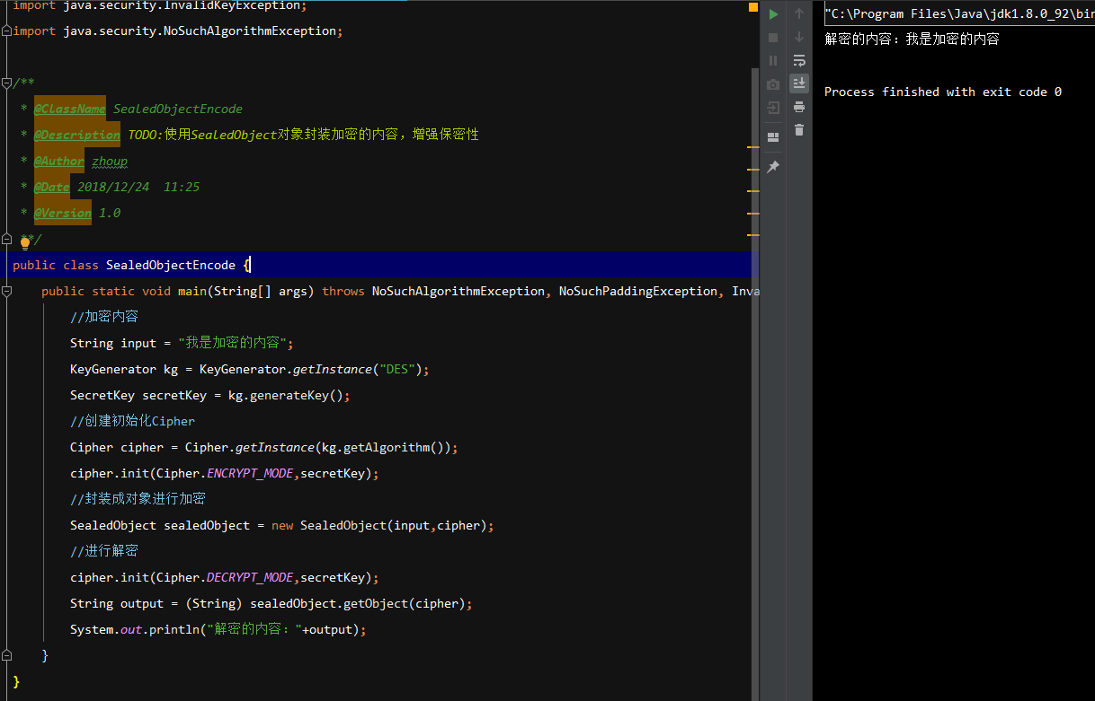

## 20 公私钥编码规范管理X509EncodedKeySpec和PKCS8EncodedKeySpec

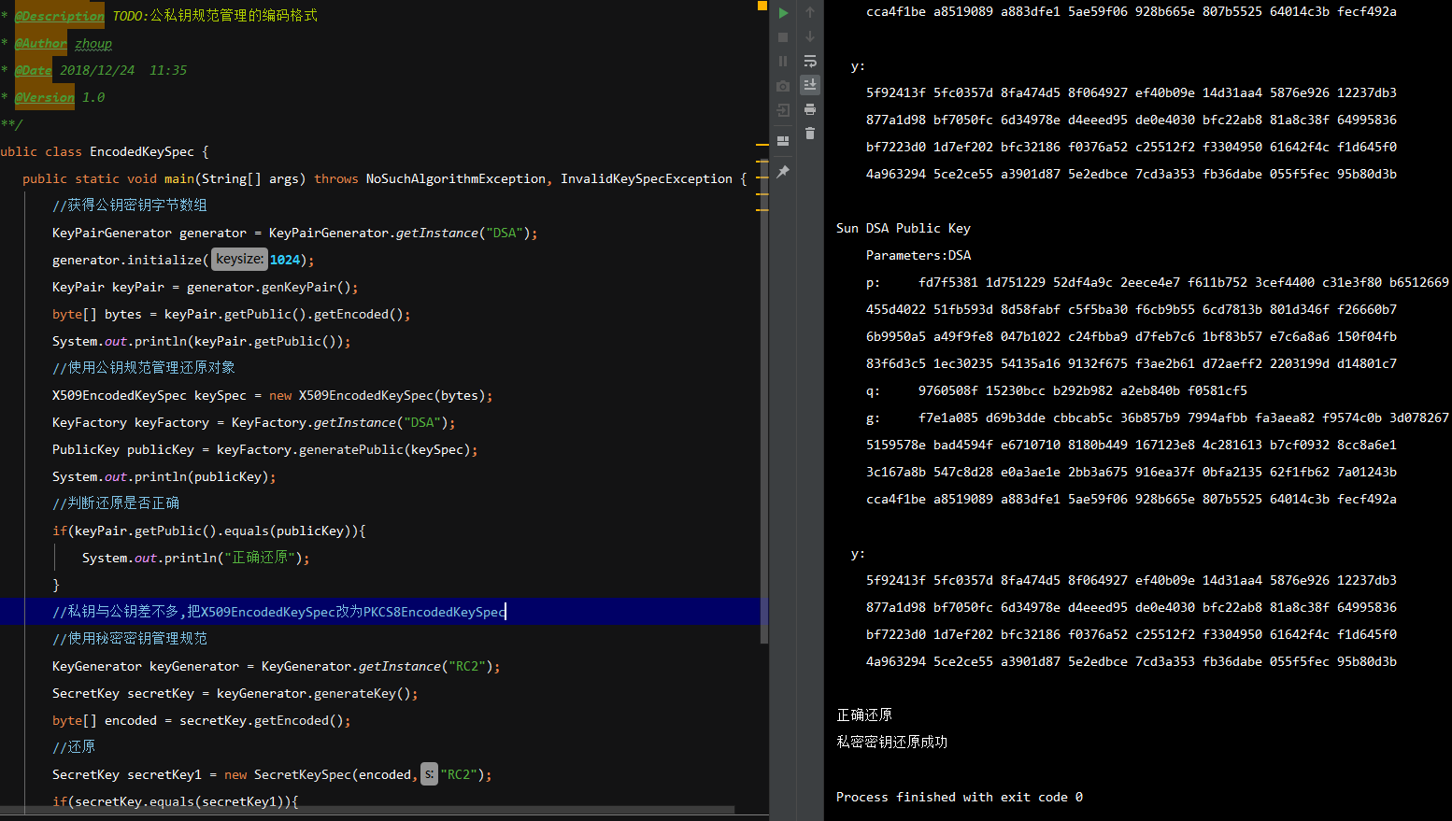

## 21两种秘密密钥算法编码管理规范DESKeySpec和DESedeKeySpec

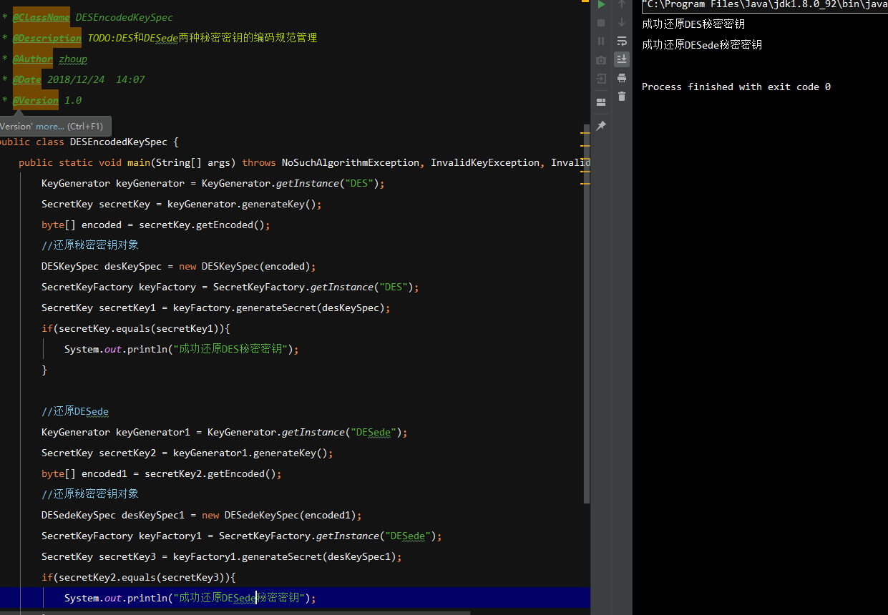

## 22 BouncyCastle（加密组件）

### （1）提供的算法：

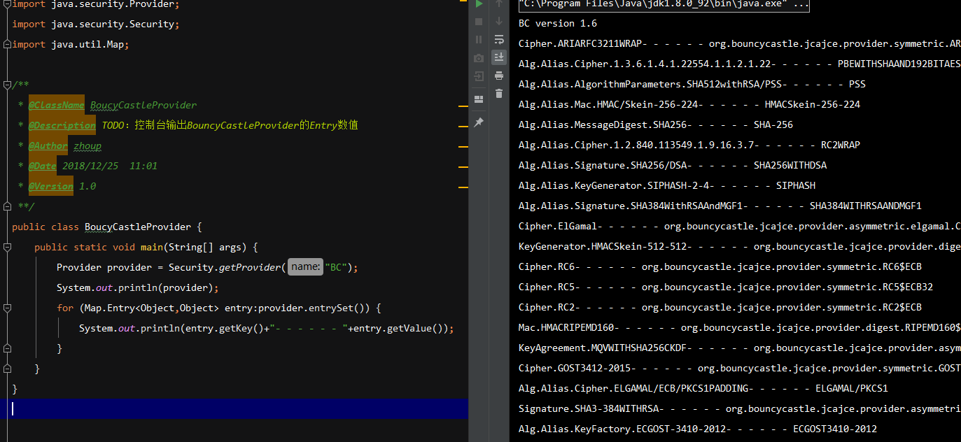

### （2）各种编码规则

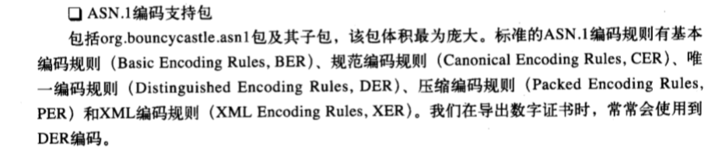

### （3）Hex编码

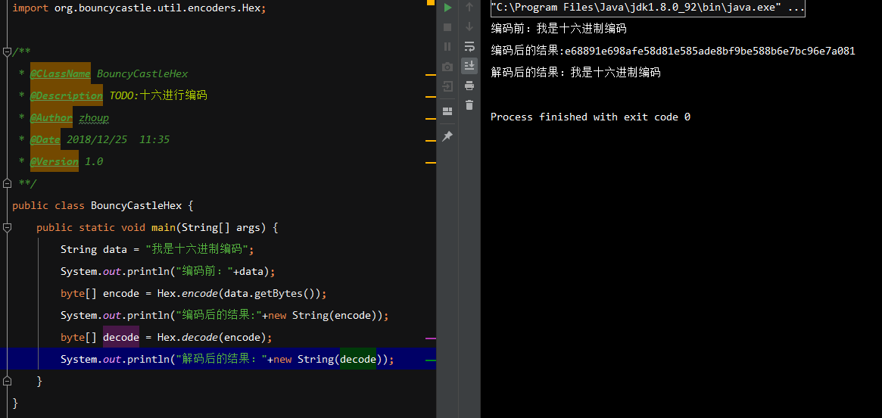

## 23 Commons Codec（编码组件）

### （1）输入输出流Base64InputStream和Base64OutputStream

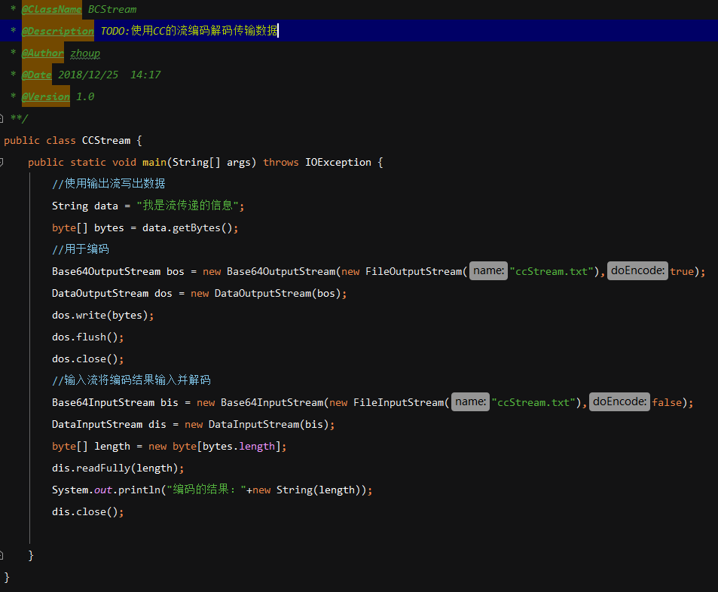

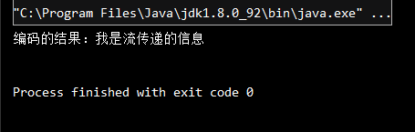

### （2）Hex编码

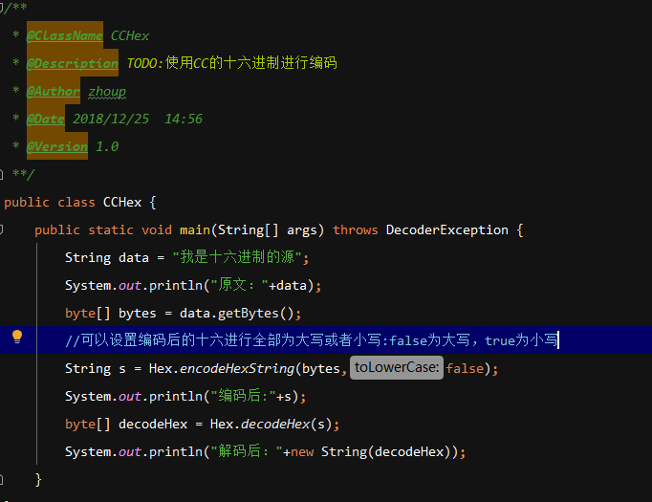

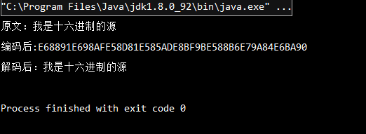

### （3）DigestUtils为MD和SHA系列提供十六进制编码的封装

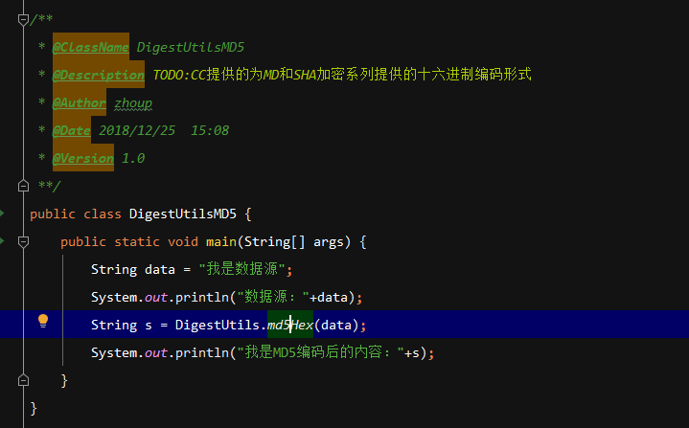

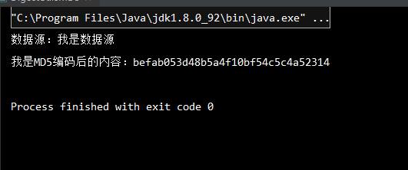

## 24 数据完整性-消息摘要算法

### （1）简述



任何消息经过散列函数处理后，都会得到唯一的散列值。这一过程称为“消息摘要”，其散列值称为“数字指纹”，用到的算法称为“消息摘要算法”；

消息摘要算法的安全性在于散列函数的单向性；



### （2）测试MD算法（比较的过程中注意不能直接用byte去比较，因为没有重写equals方法，所以相当于==）

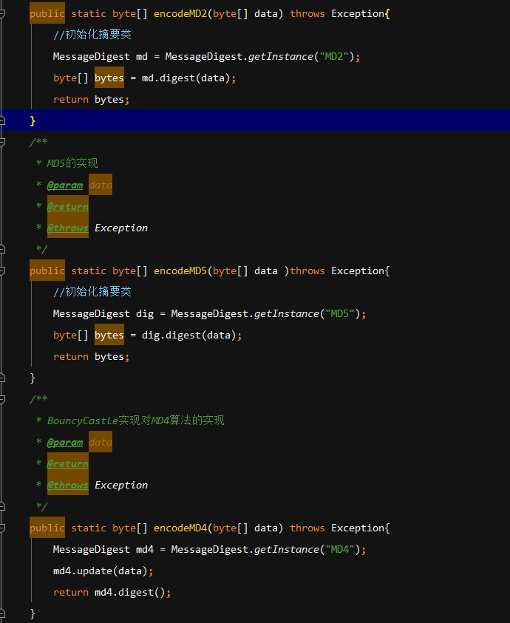

测试结果：

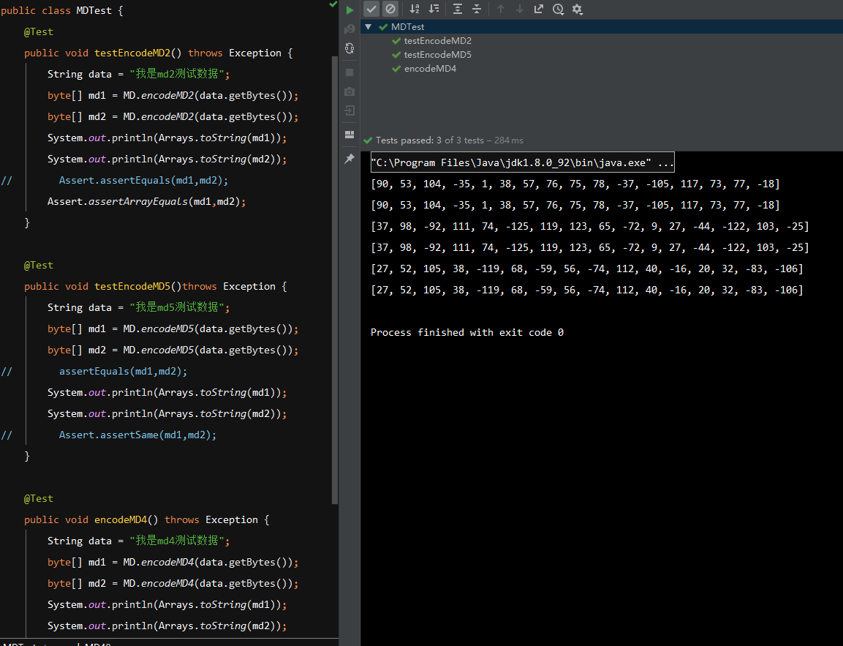

### （3）三种方法实现MD系列的区别

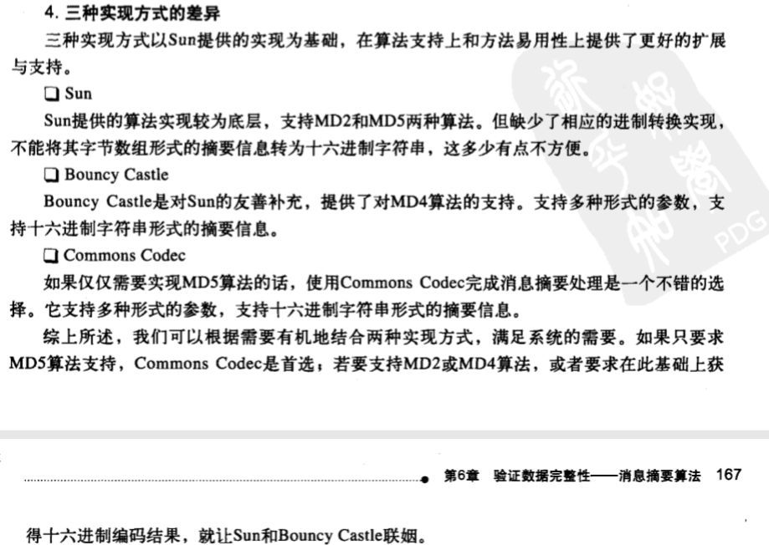

（4）三种方法实现SHA算法的区别

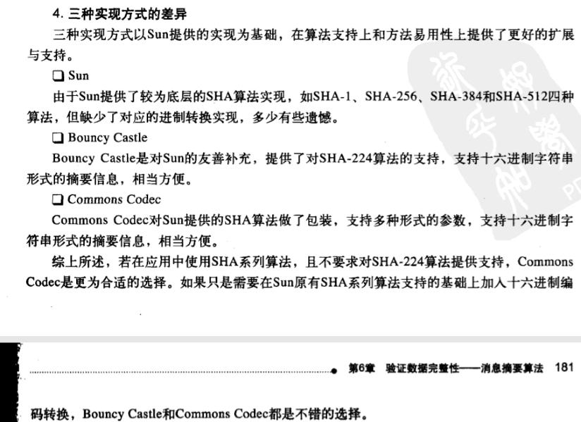

### （4）关于MAC算法的简述

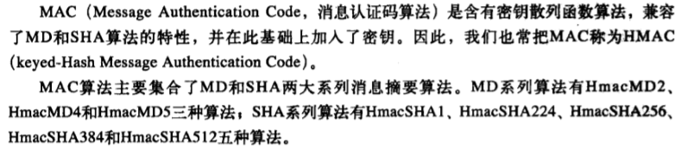

### （5）MAC算法的模型分析

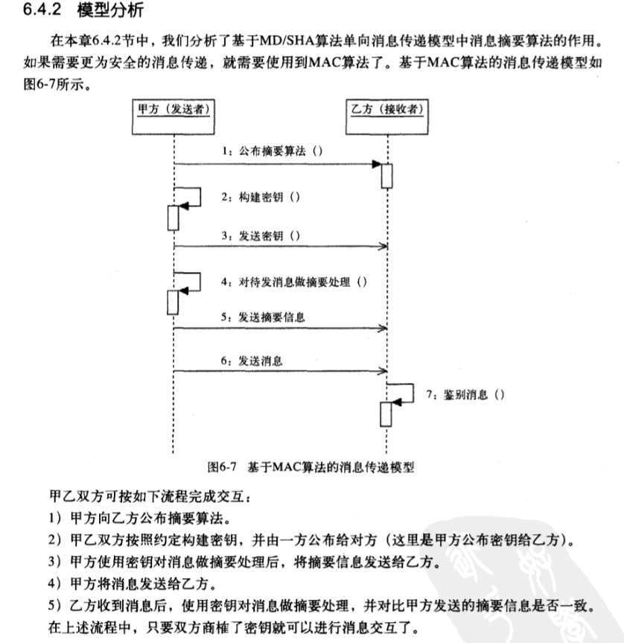

### （6）Sun实现HmacMD5算法的测试

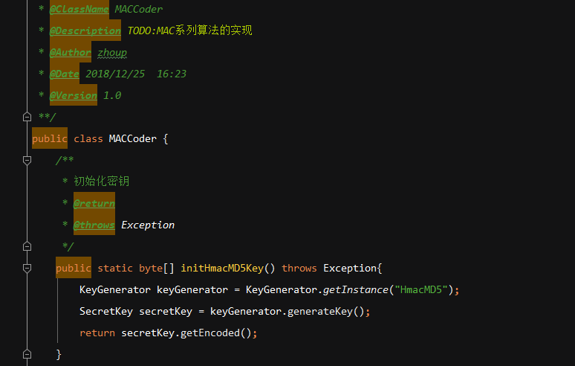

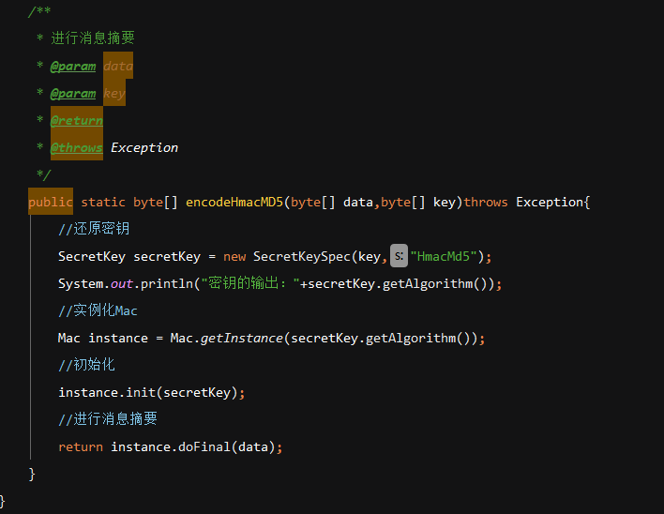

测试及结果：

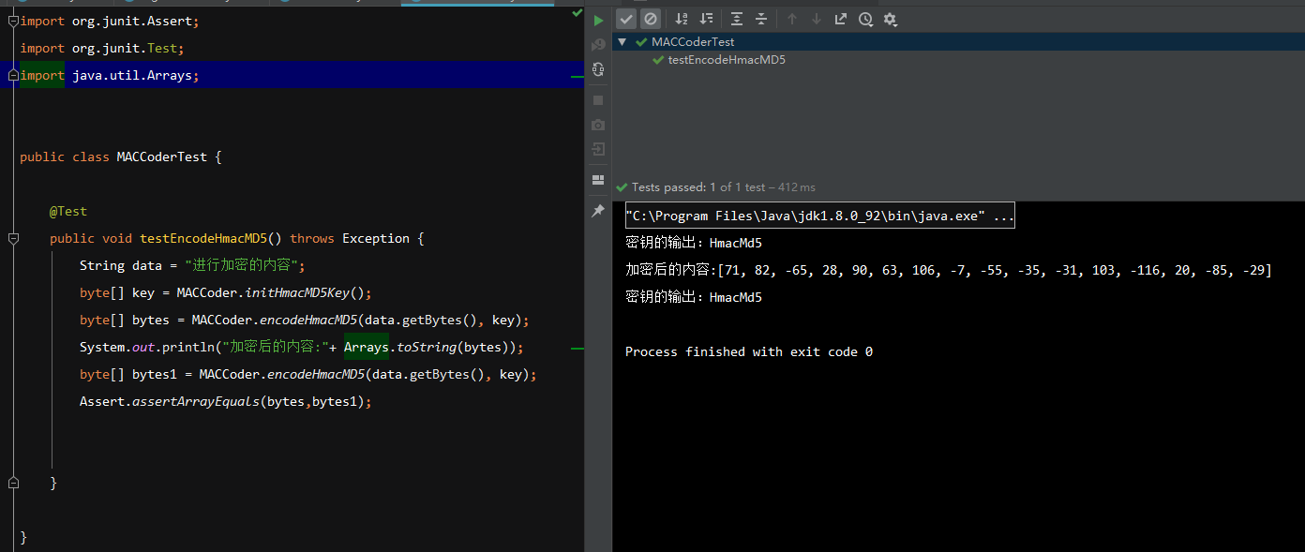

### （7）BouncyCastle添加了十六进制的实现：

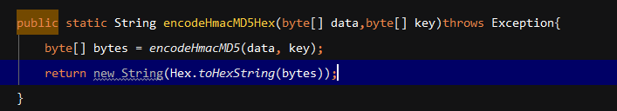 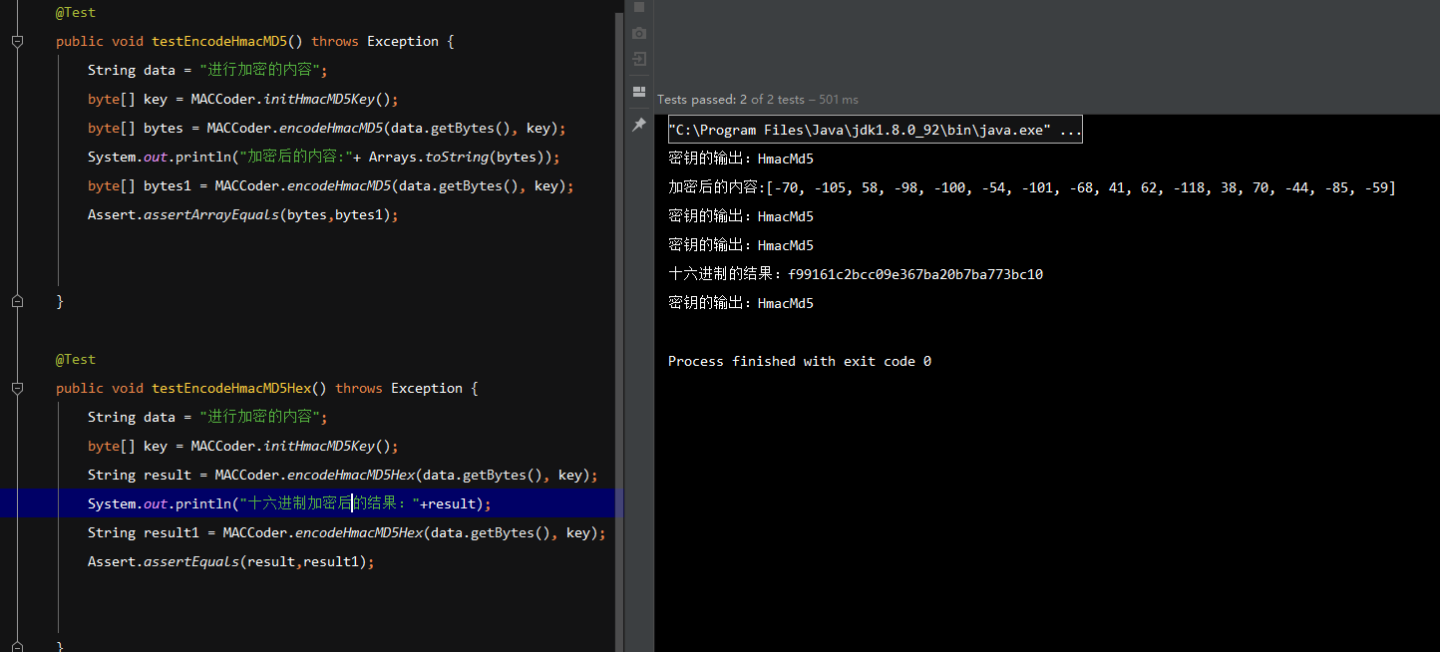

### （8）压缩解压缩的模型分析（CRC32）

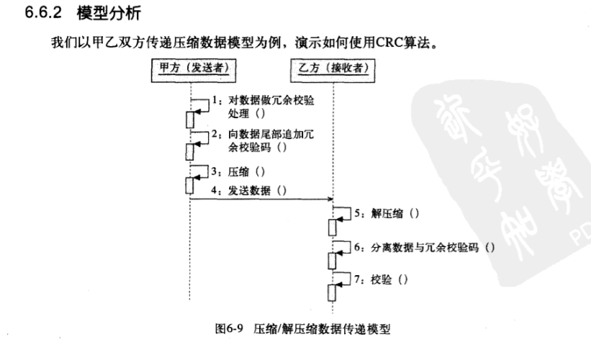

## 25 对透明的理解

在计算机中，从某个角度看不到的特性称该特性是透明的。这个意义上的“透明”与社会生活中的透明含义恰好相反，例如计算机组织对程序员是透明的，就是说计算机组织对程序员来说是看不到的，也不需要看到的。

## 26 MD/SHA算法的消息传递模型

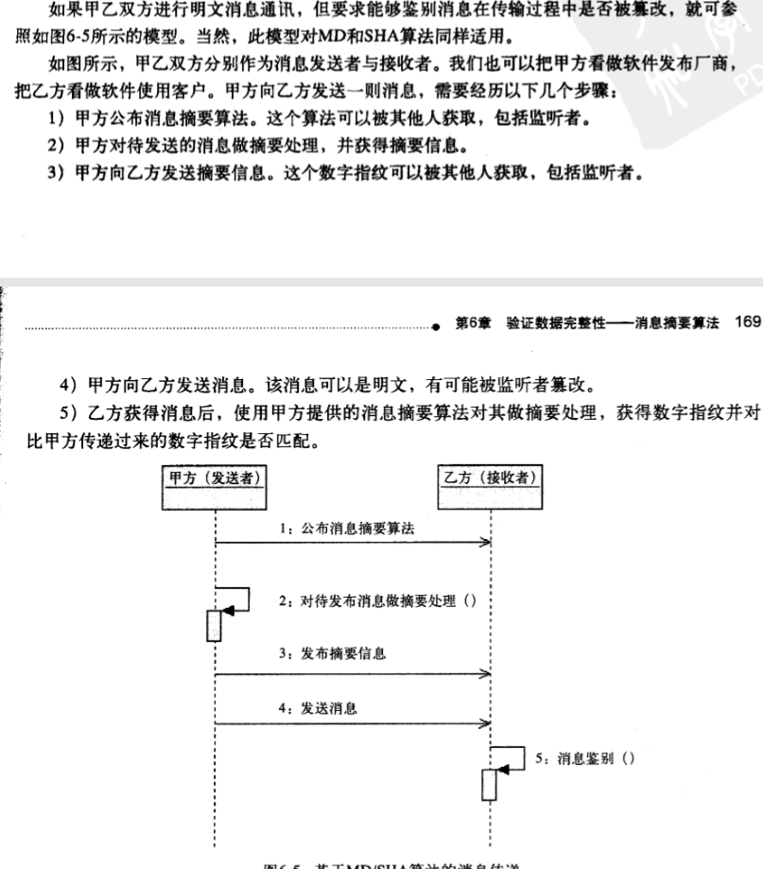

## 27 基于DES算法的消息传递模型

JAVA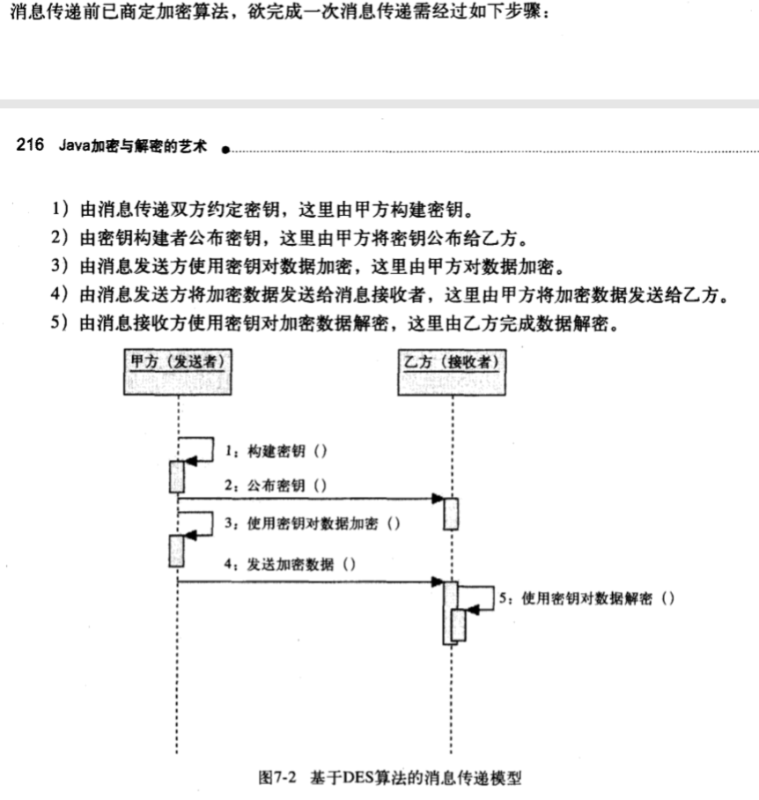

Java6支持56位密钥长度，BC提供了64位；

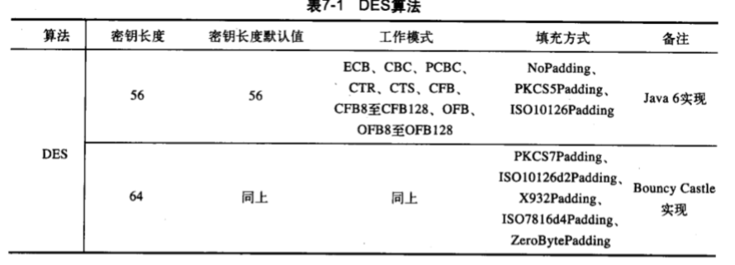

## 28 BC的DES算法测试实例（异常太多直接删除用Exception代替）

### （1）初始化常量值

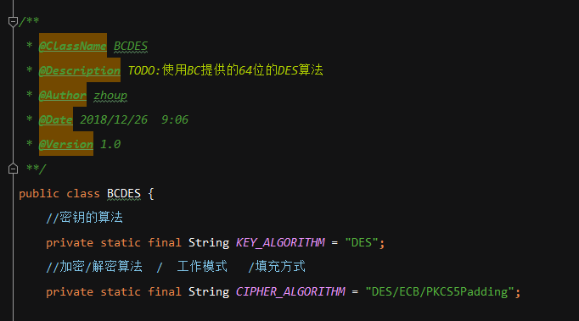

### （2）初始化密钥

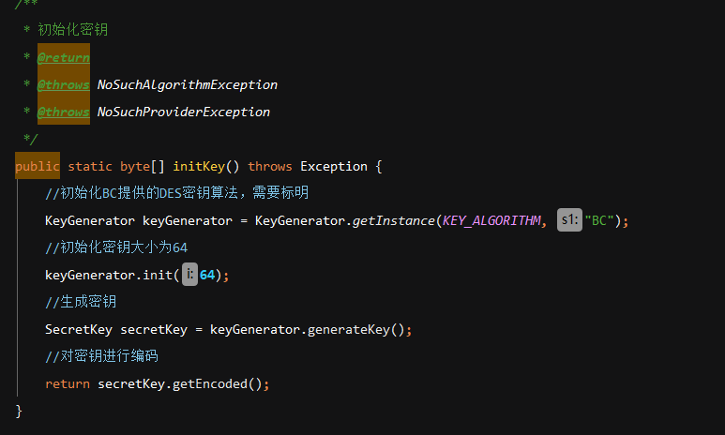

### （3）获取密钥

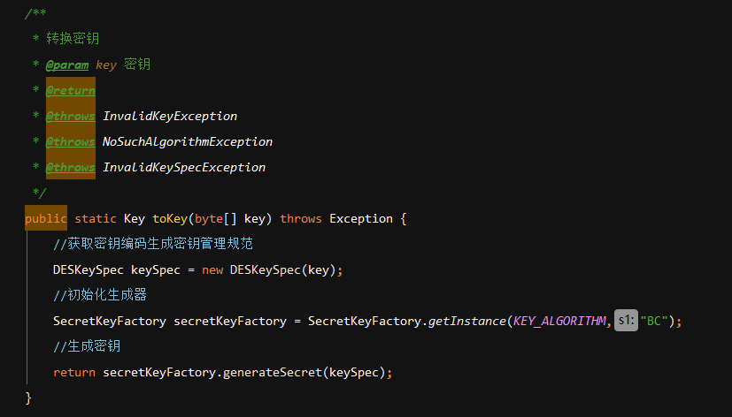

### （4）加密

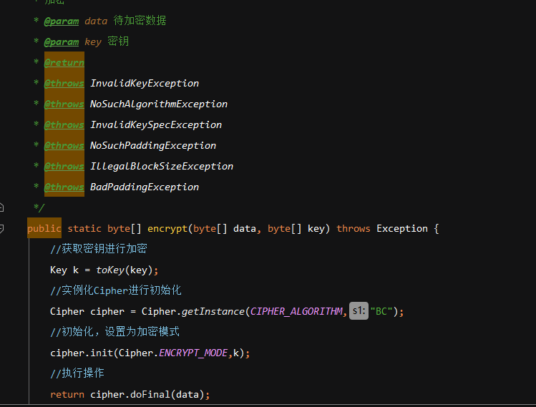

### （5）解密

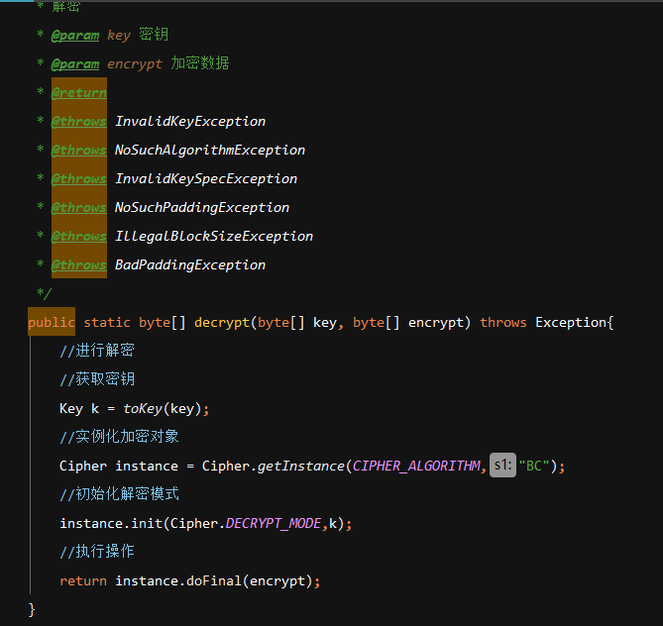

### （6）测试

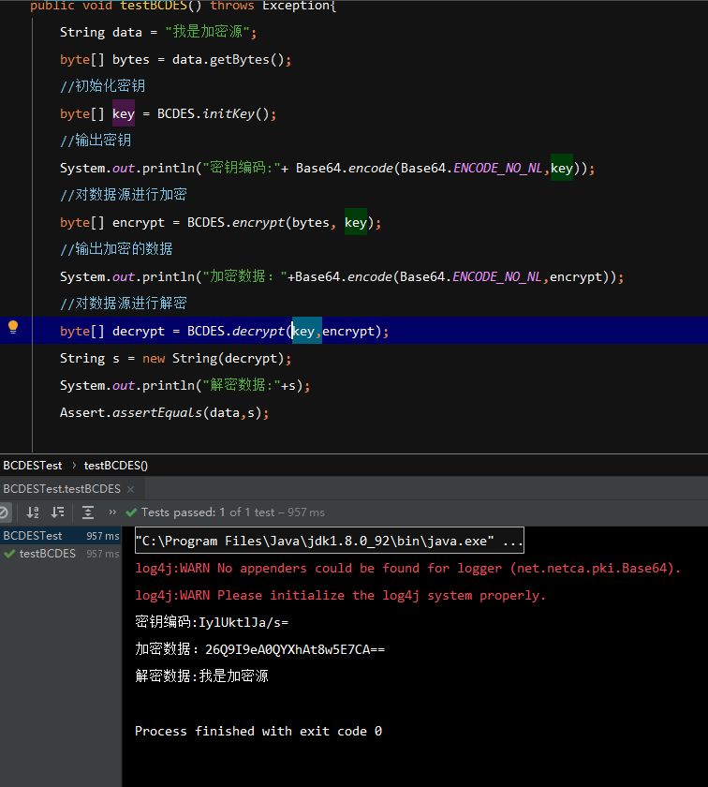

以上是使用PKCS5Padding(java自带)的填充方式的结果，下面是使用PKCS7Padding(BC)的结果

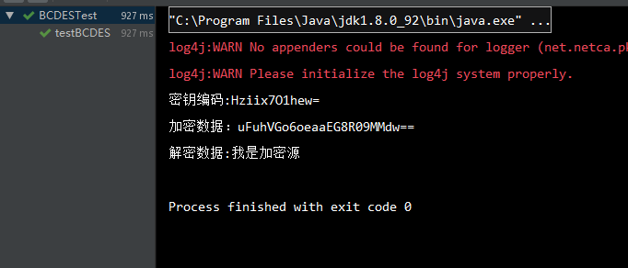

## 29 柯克霍夫原则

柯克霍夫原则由奥古斯特·柯克霍夫在19世纪提出：密码系统应该就算被所有人知道系统的运作步骤，仍然是安全的。克劳德·艾尔伍德·香农有句近似的话「敌人知道系统」，称为香农公理。

## 30 DESede

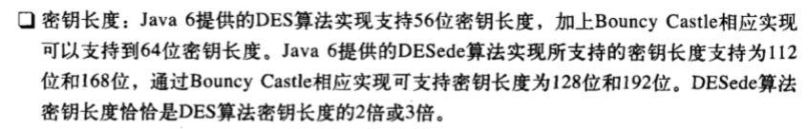

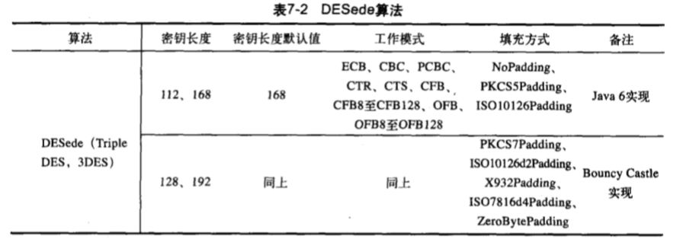

## 31 AES算法

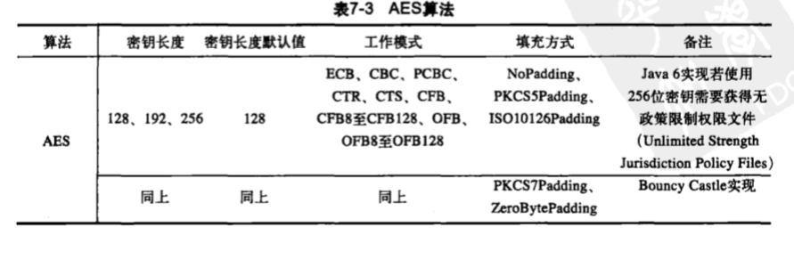

实现过程主要是获取密钥规范管理不一样

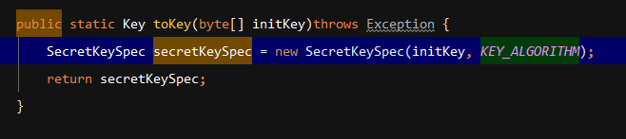

生成的密钥长度更长：

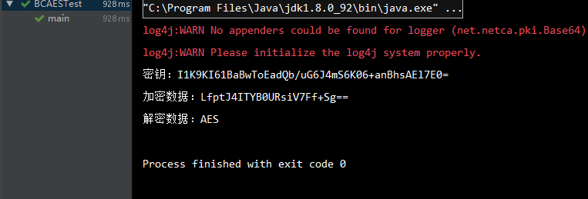

## 32 PBE：基于口令加密

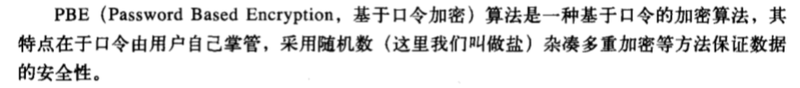

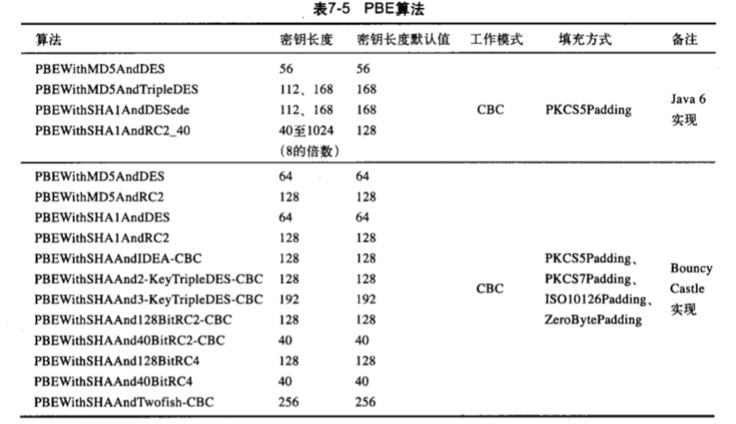

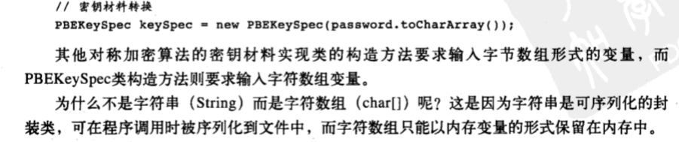

## 33 基于PBE算法的消息通信模型

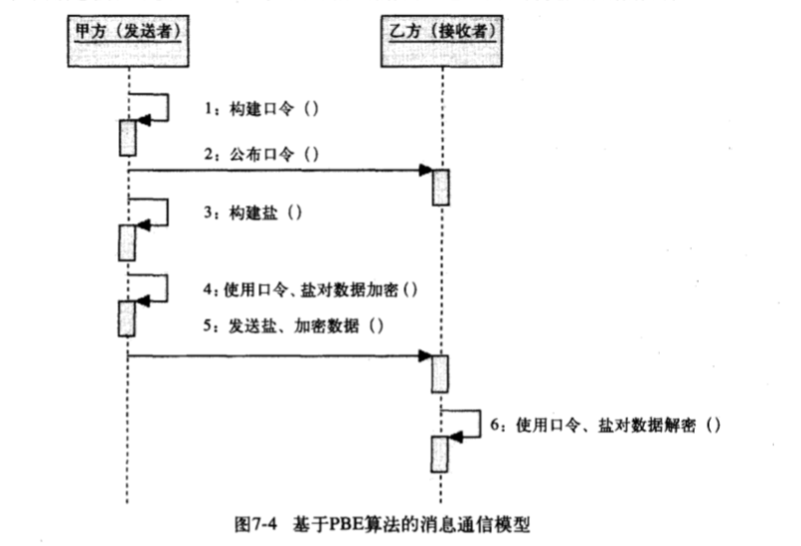

## 34 PBEWITHMD5andDES的测试实例

### 常量

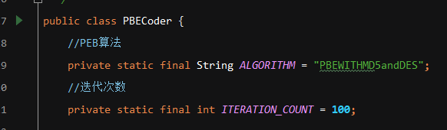

### 生成盐

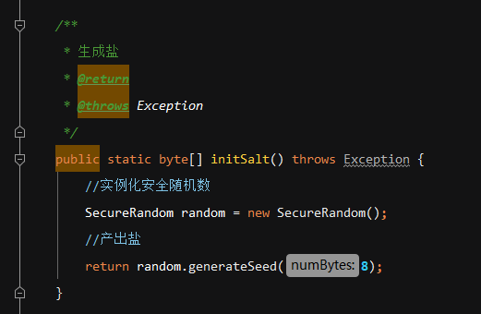

### 获取密钥

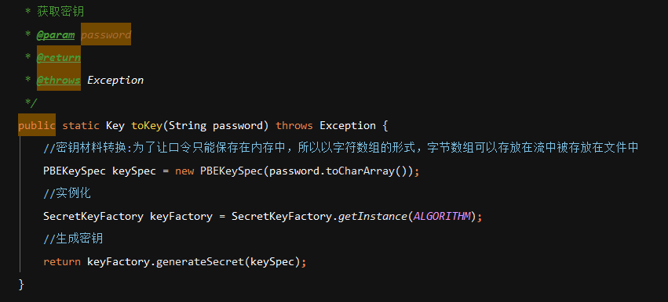

### 加密

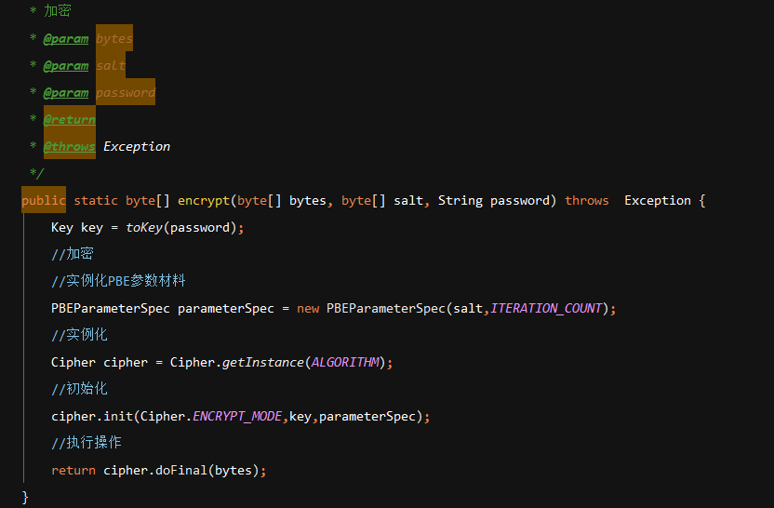

### 解密

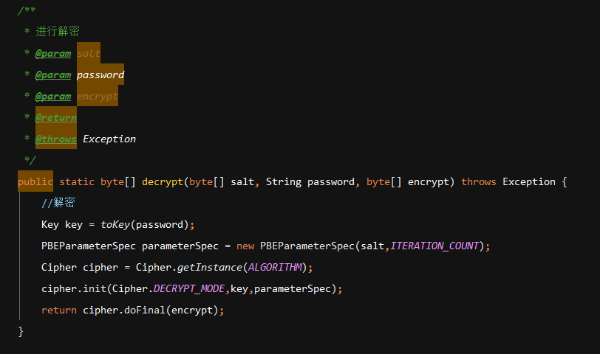

### 测试结果

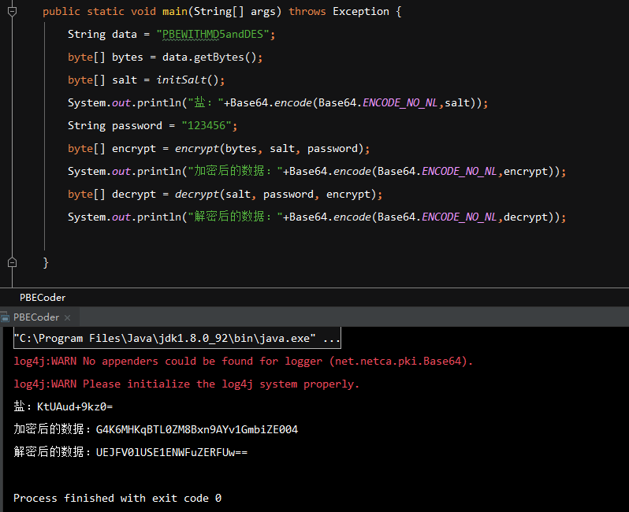

## 35 RSA算法模型分析与实现

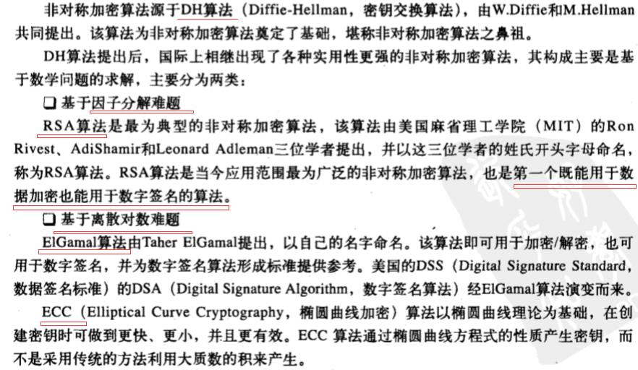

### 实现步骤：

### 设置参数

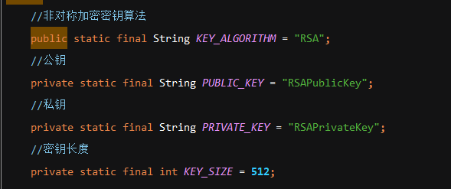

### （2）初始化密钥

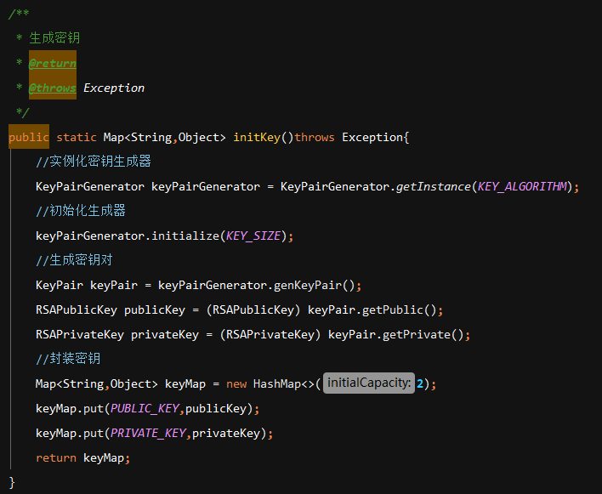

### （3）获取私钥和公钥

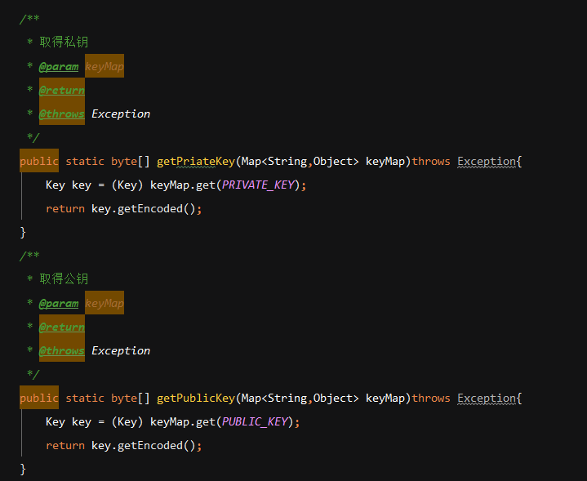

### （4）使用私钥加密公钥解密的方法

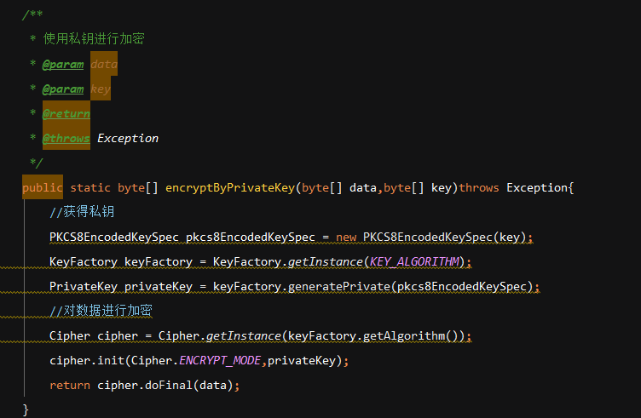

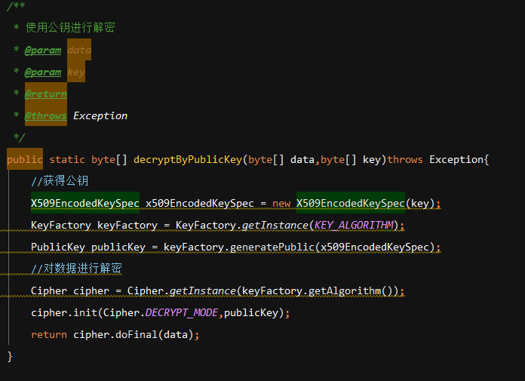

### （5）使用公钥加密私钥解密

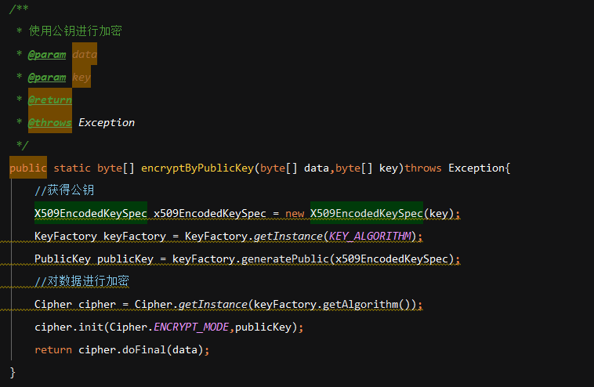

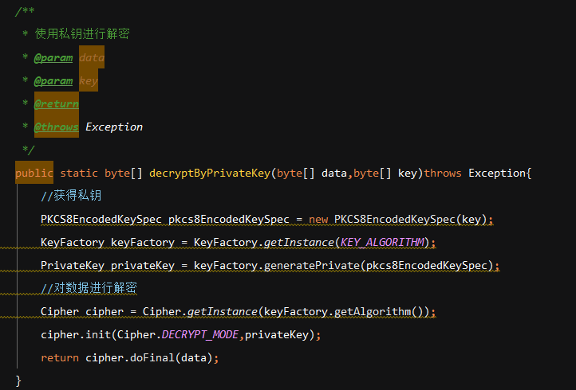

### 测试

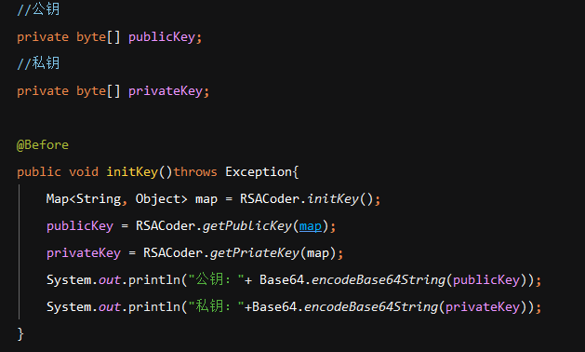

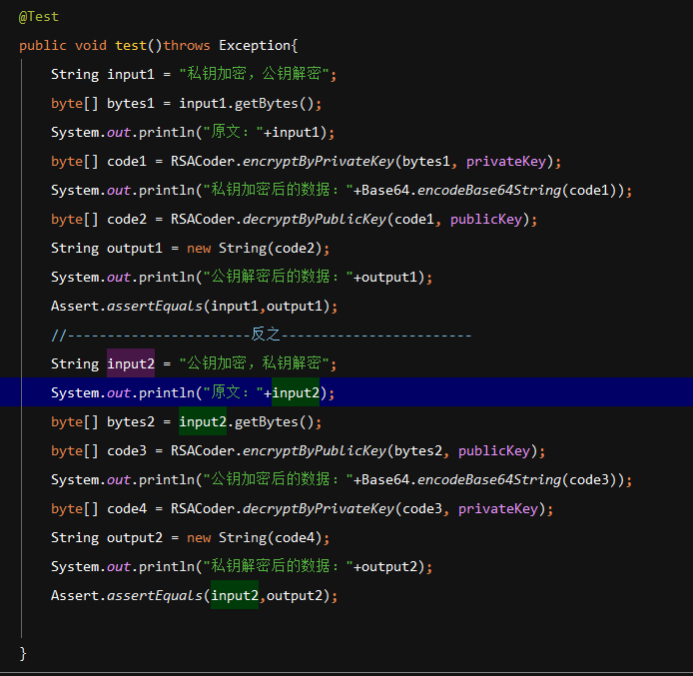

### （8）测试结果

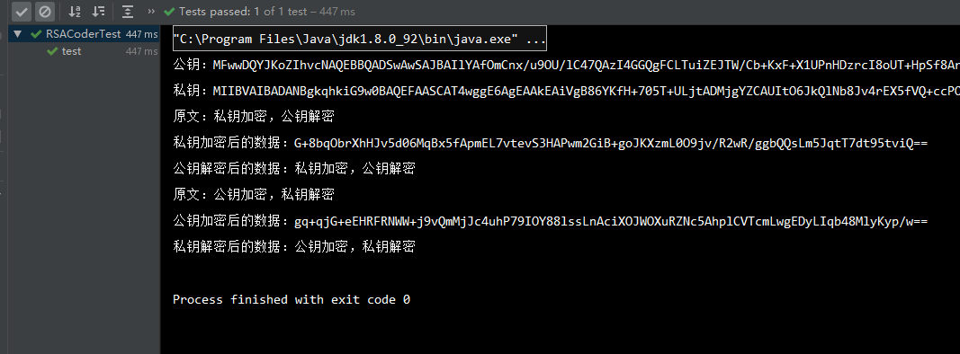

## 36 初始化DH算法密钥对模型分析

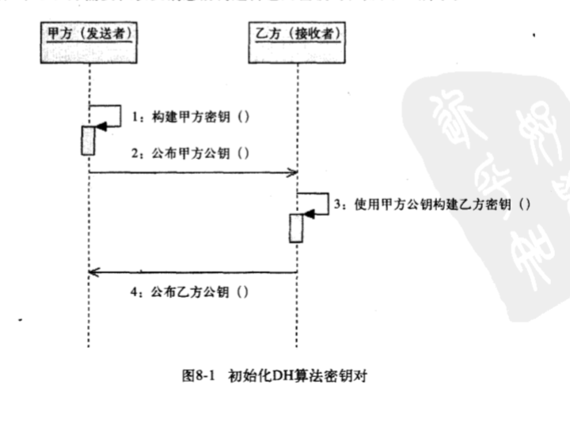

注意：乙方需要使用甲方的公钥创建自己的密钥

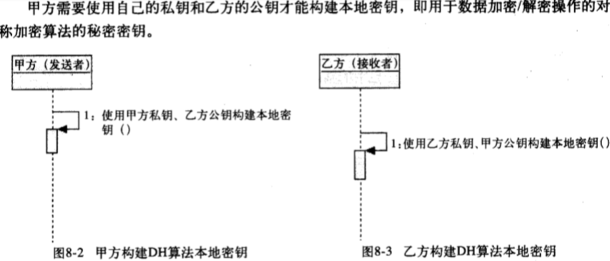

## 37 DH算法的实现

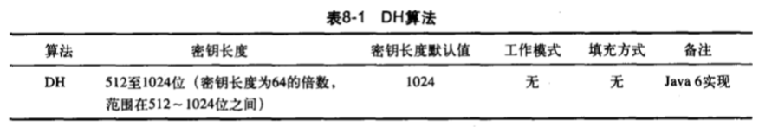

1. 定义变量

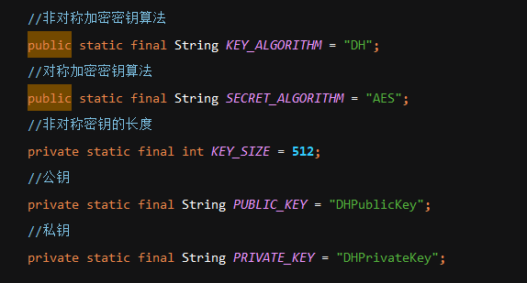

1. 初始化甲方密钥

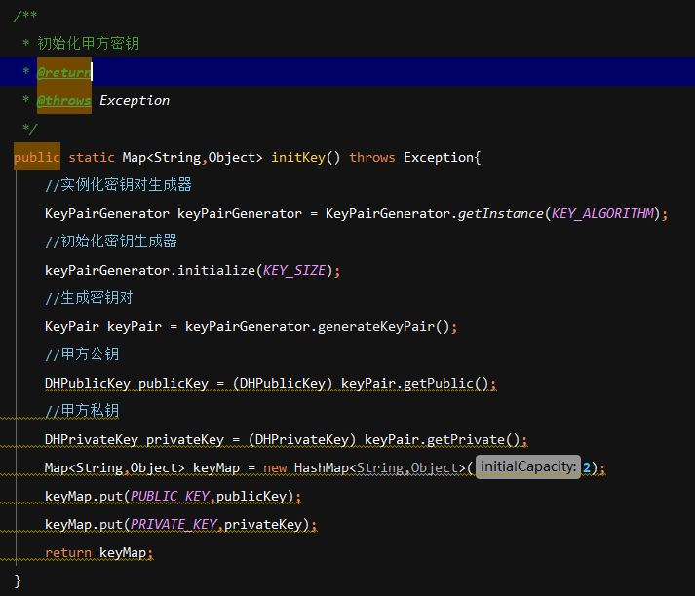

1. 利用甲方密钥生成乙方密钥

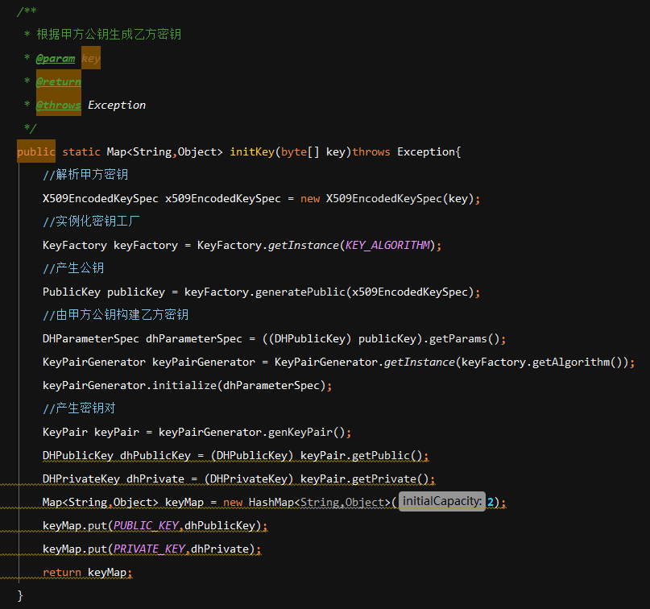

1. 甲方利用自己的私钥和乙方的公钥生成密钥
2. 乙方利用自己的私钥和乙方的公钥生成密钥

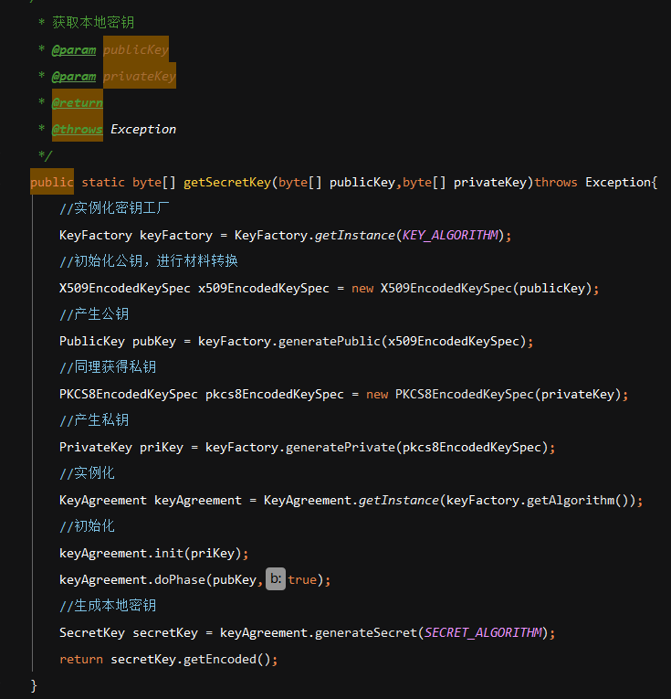

1. 加密

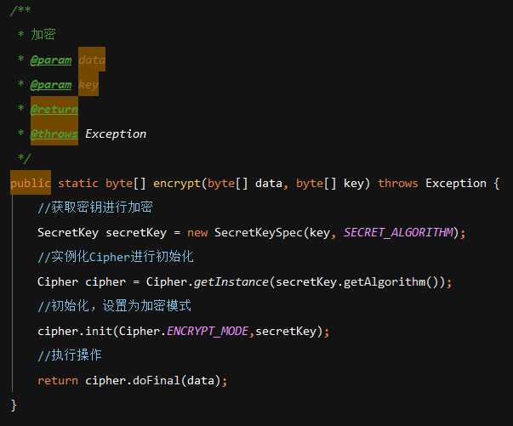

1. 解密

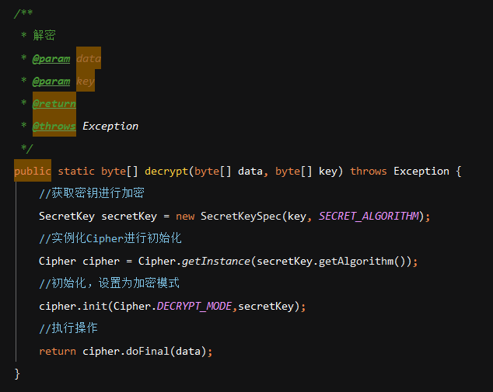

1. 测试

初始化

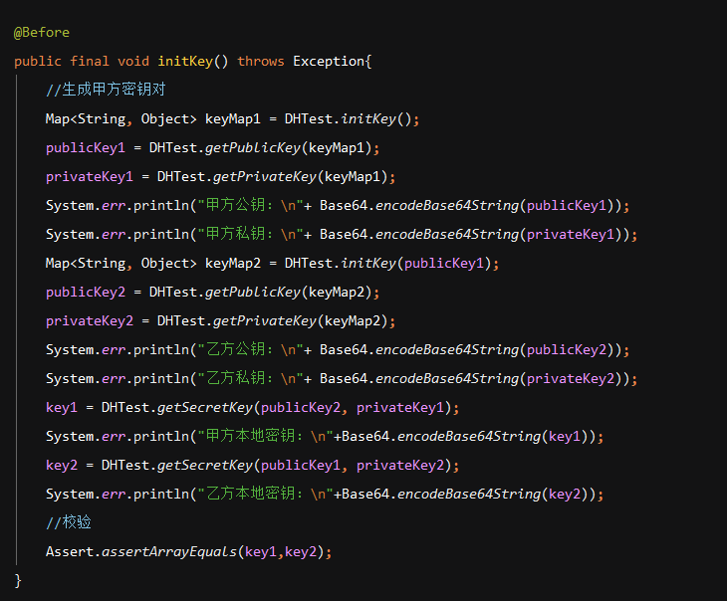

验证

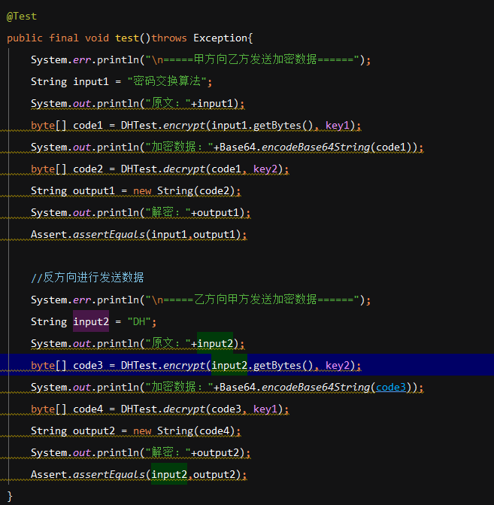

1. 结果

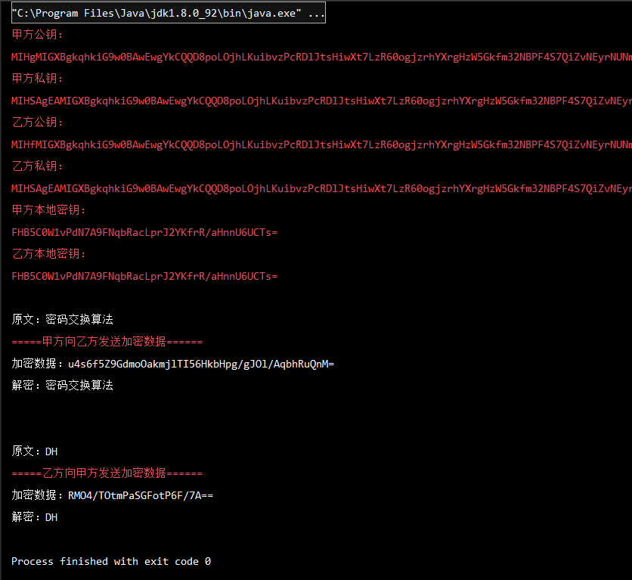

## 38 ElGamal算法测试

### 简述

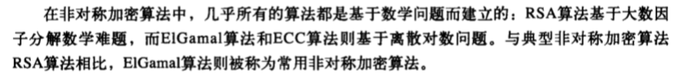

### 密钥生成实例

### 主要代码

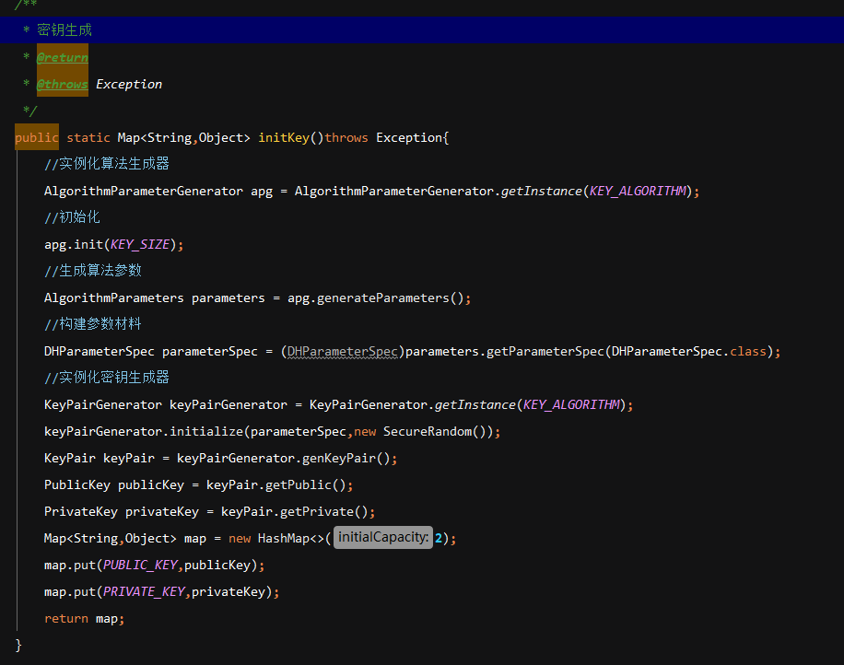

### 测试

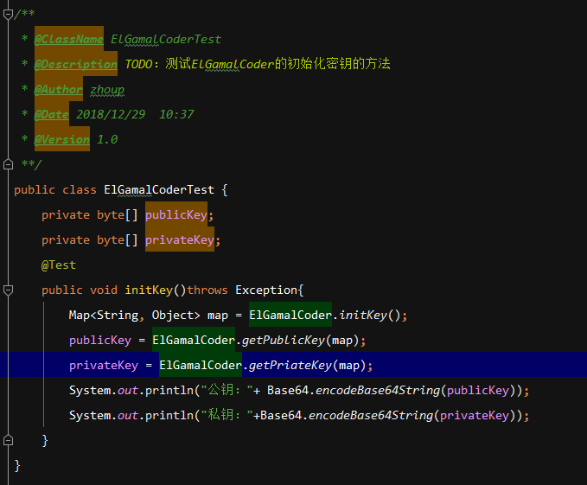

### 结果

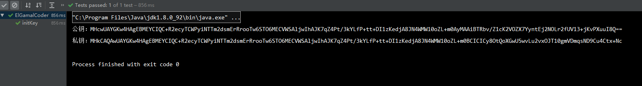

### 结论



## 39 ECC简介

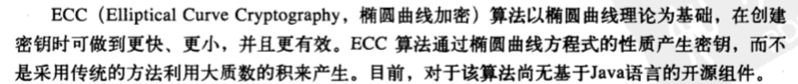

## 40 数字签名算法

### 简述



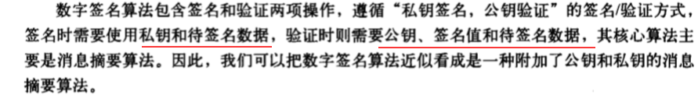

### 测试实例

### 参数

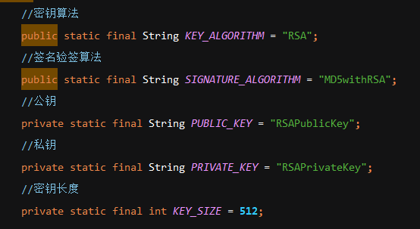

### 密钥生成和获取与RSA算法一致

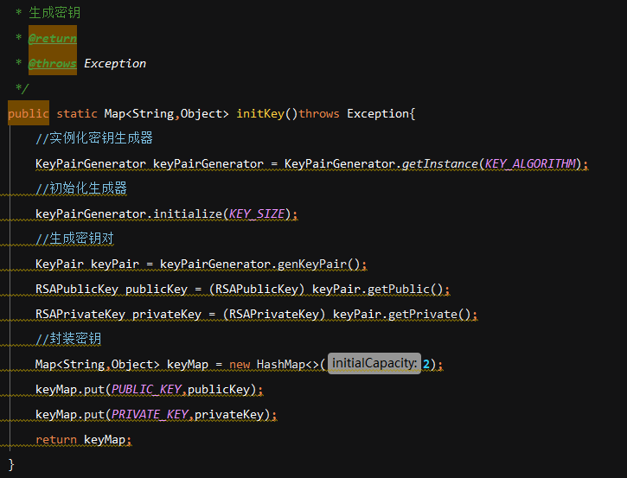

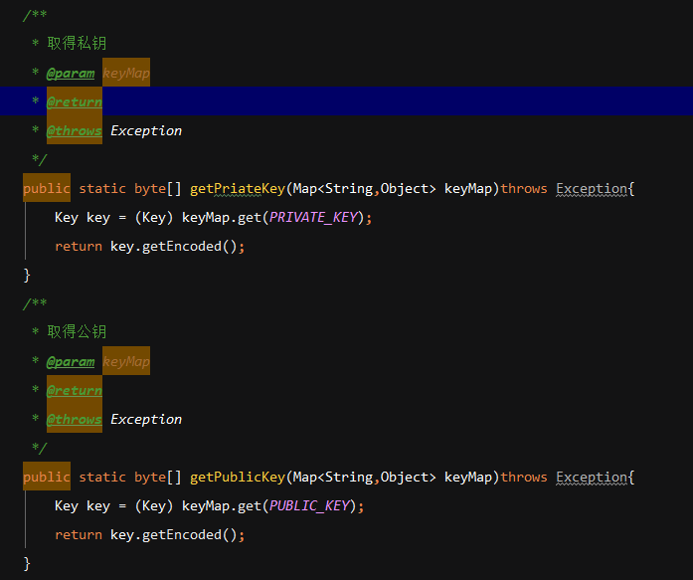

### 签名验签

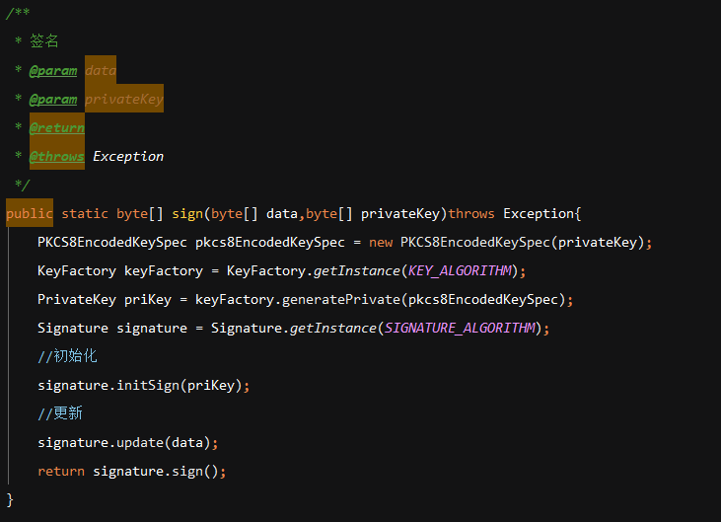

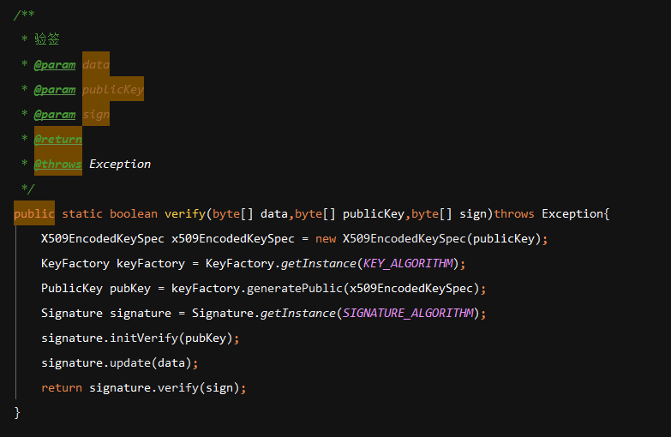

### 测试

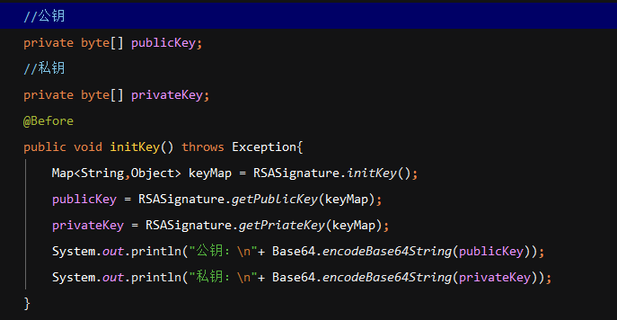

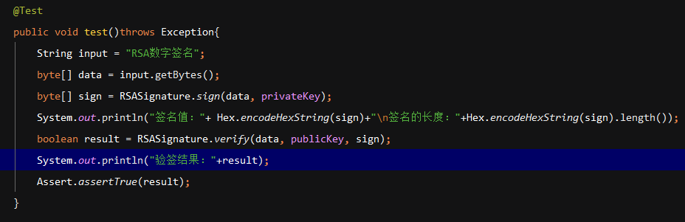

### 结果

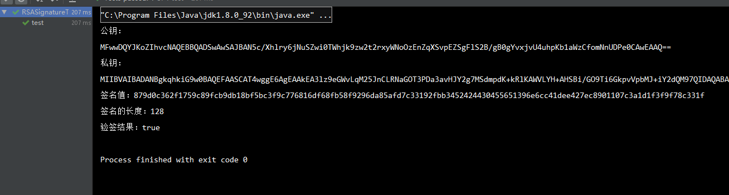

## 41 DSA算法与RSA算法的联系区别

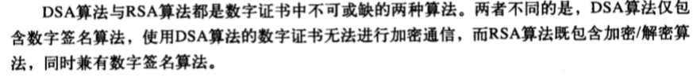



## 42 ECDSA算法

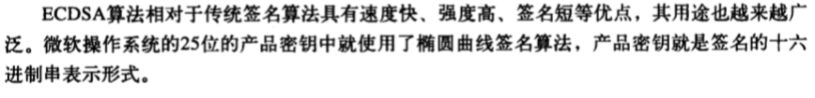

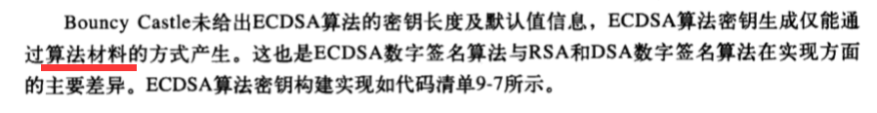

## 43 证书的创建（自己生成的证书没有经过CA机构认证无法律效力）

### 指定证书库（没有好像会生成）

### （2）生成证书

### （3）导出证书

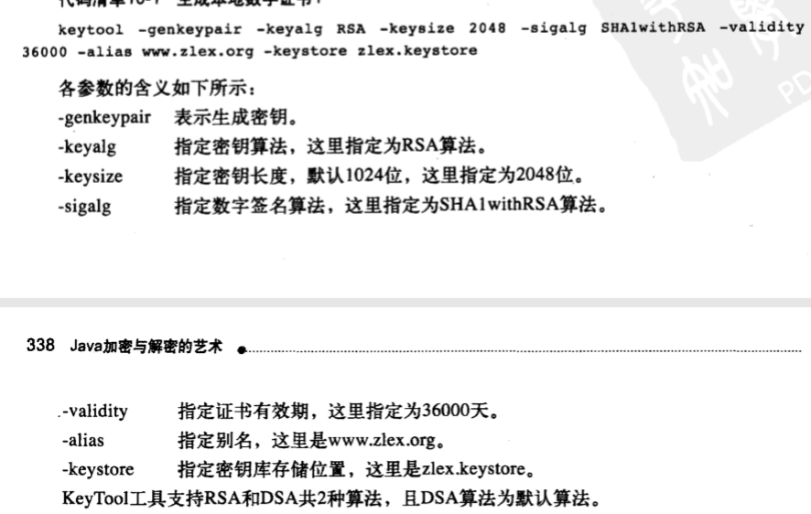

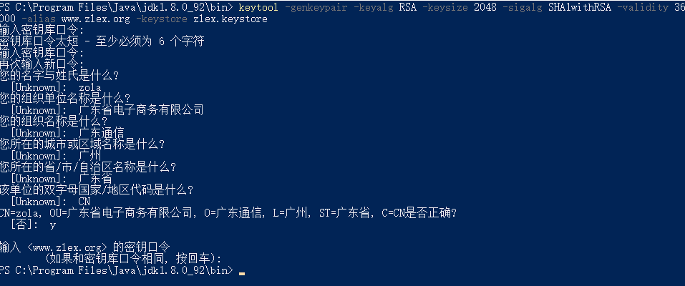

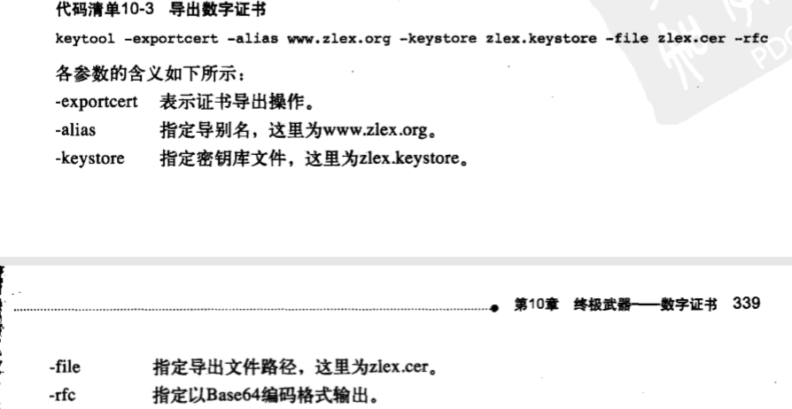





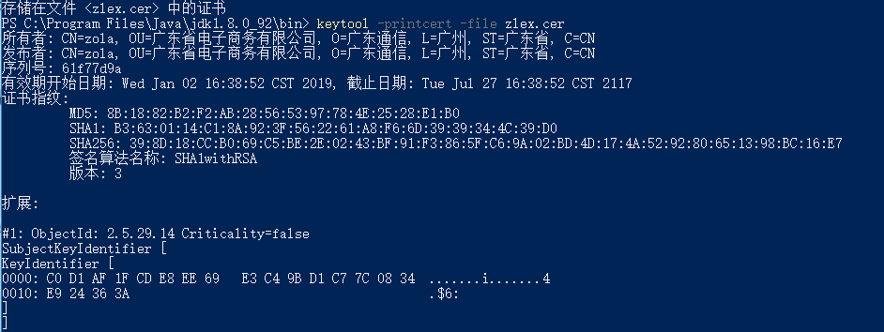

### 导出数字证书签发申请

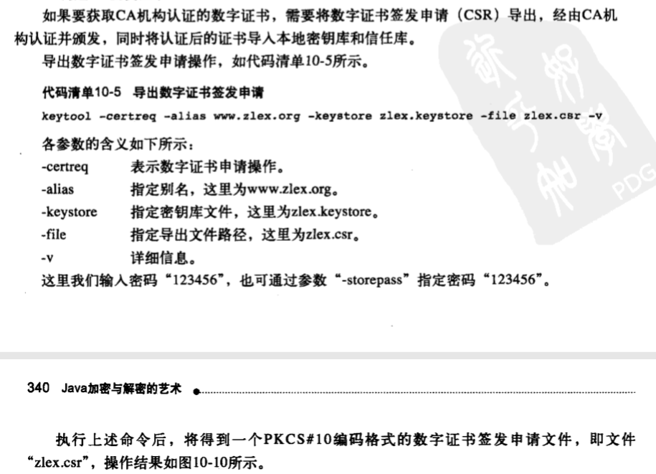

### 导入信任库

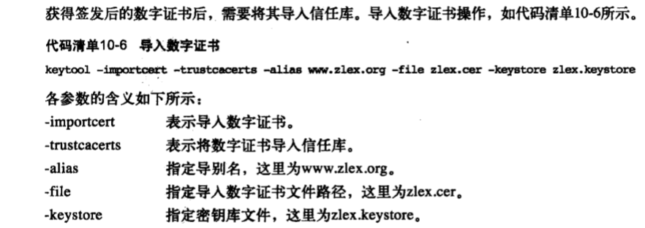

### 查看证书库的证书

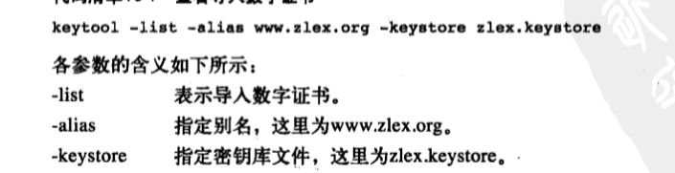

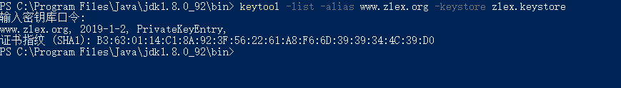

## 44 OpenSSL创建证书

### 安装和配置环境

### 创建CA目录和子目录以及相关的文件

### 构建随机数和使用PEM保存私钥（根证书密钥：ca.key.pem）

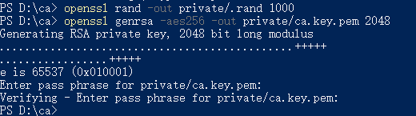

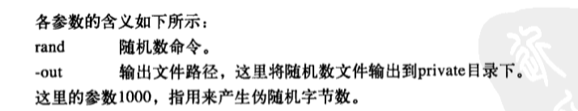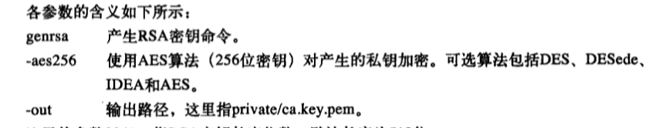

### 生成根证书签发申请

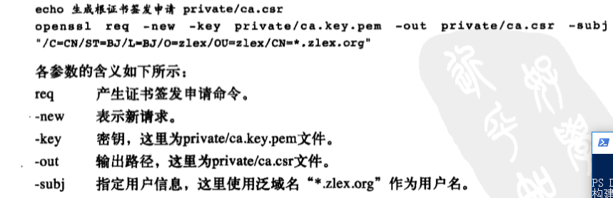



### 签发根证书

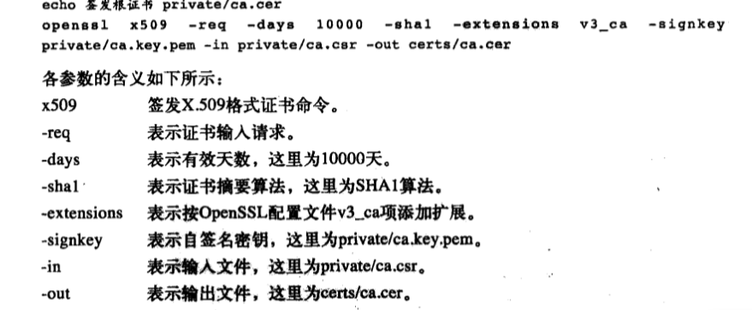

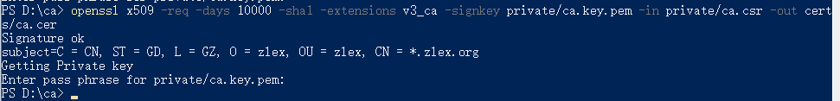

### 根证书转换（openssl直接生成的证书java环境不能直接使用，要转换为PKCS#12编码格式）

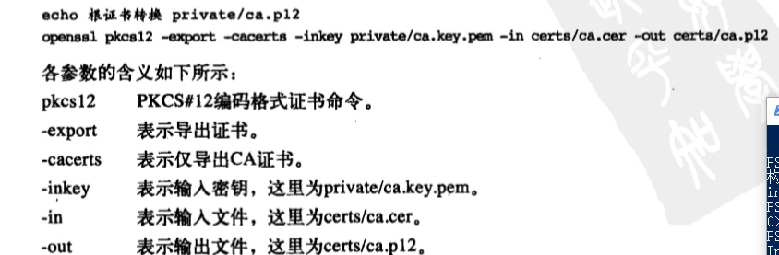

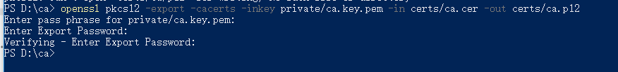

### 查看密钥库信息

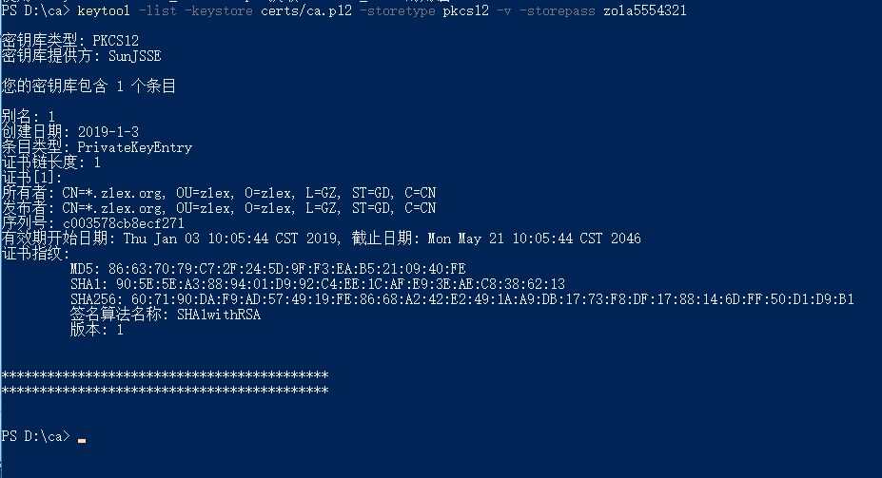

## 45 SSL/TLS协议

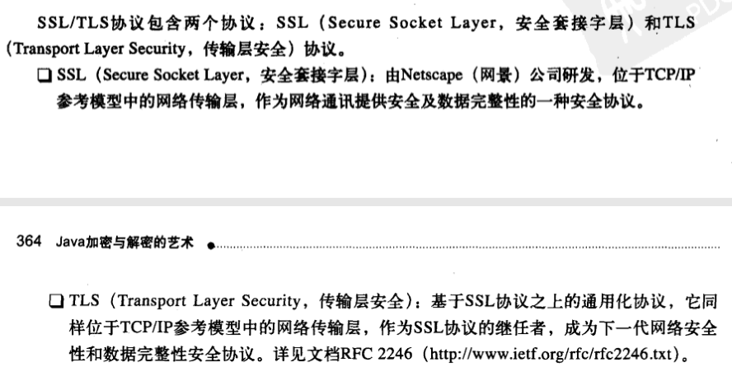

## 46 服务器端单向认证服务

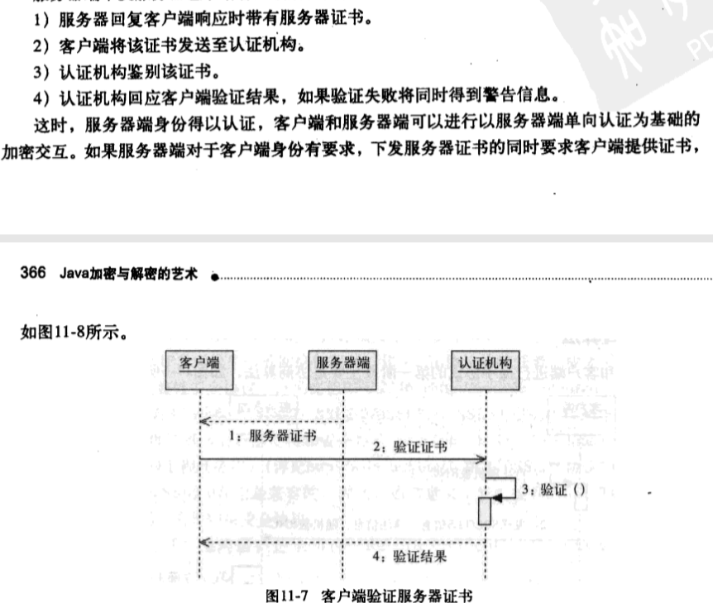

## 47 双向认证服务

